Diseño del Sistema



**Plataforma Tecnológica de Riego de Precisión Agrícola y de Áreas Verdes**

Documento: Diseño del Sistema

Proyecto: CHIH-2018-C03-194128

Revisión: 2.0

Fecha: Diciembre 2018

**Resumen:** Este documento describe el diseño de los módulos funcionales que conforman el sistema propuesto en el proyecto de “Plataforma Tecnológica de Riego de Precisión Agrícola y de Áreas Verdes”. El objetivo del proyecto es diseñar e implementar un prototipo de riego automatizado para grandes extensiones territoriales, con la finalidad de reducir el consumo del agua y mejorar la eficiencia del cultivo.

**Keywords:** Diseño, módulos, agricultura, automatización, eficiencia del agua.

El contenido de este documento no se considera oferta, propuesta o acuerdo, sino hasta que sea confirmado en documento por escrito que contenga la firma autógrafa del apoderado legal del ITESM. El contenido de este documento es confidencial y se entiende dirigido y para uso exclusivo del destinatario, por lo que no podrá distribuirse y/o difundirse por ningún medio sin la previa autorización del emisor original. Si usted no es el destinatario, se le prohíbe su utilización total o parcial para cualquier fin.

HISTORIA DE REVISIONES

|  |  |  |  |
| --- | --- | --- | --- |
| Rev. No. | Fecha | Autor | Comentarios |
| 1.0 | Diciembre, 2013 | Camilo Lozoya | Versión original del documento. |
| 1.1 | Junio, 2014 | Camilo Lozoya | Revisión previa al segundo reporte |
| 1.2 | Junio, 2015 | Camilo Lozoya | Actualización para el reporte final, proyecto FOMIX |
| 2.0 | Diciembre, 2018 | Camilo Lozoya | Nueva revisión, proyecto Chihuahua Sustentable |

Contenido

1. Introducción 4

1.1 Alcance 4

1.2 Propósito 4

1.3 Financiamiento del proyecto 4

1.4 Resumen Ejecutivo 4

1.5 Definiciones y acrónimos 5

1.5.1 Definiciones 5

1.5.2 Acrónimos 6

2. Diseño de Alto Nivel 7

2.1 Módulos funcionales 7

2.2 Niveles o capas del sistema 7

2.3 Capa Física 8

2.4 Capa de datos 13

2.5 Capa de usuario 14

2.6 Módulo de Proceso 15

2.7 Módulo de Control 19

2.7.1 Diseño del Controlador 19

2.7.2 Simulación del modelo de control 20

2.7.3 Validación del modelo de control 22

2.8 Módulo de Comunicación y Datos 23

2.8.1 Modelo de comunicación 23

2.8.2 Modelo de Datos 24

3. Diseño Detallado 28

3.1 Nodo Sensor 28

3.1.1 Diseño de Hardware 28

3.1.2 Diseño de Software 29

3.2 Nodo Climático 30

3.2.1 Diseño de Hardware 30

3.2.2 Diseño de Software 31

3.3 Nodo Actuador 32

3.3.1 Diseño de Hardware 32

3.3.2 Diseño de Software 33

3.4 Nodo Repetidor 34

3.4.1 Diseño de Hardware 34

3.4.2 Diseño de Software 35

3.5 Nodo Controlador 36

3.5.1 Diseño de Hardware 36

3.5.2 Diseño de Software 37

3.6 Servidor de Datos 43

3.7 Especificaciones del Sistema Hidráulico de Riego 47

A. APENDICE: Paquetes de Comunicación de Datos 48

A.1 Paquete de Datos Genérico 48

A.2 Paquete de Datos Controlador-Sensor 49

A.3 Paquete de Datos Controlador-Climático 50

A.4 Paquete de Datos Controlador-Actuador 51

B. APENDICE: Esquemáticos 52

B.1 Nodo Sensor 52

B.2 Nodo Climático 53

B.3 Nodo Actuador 55

C. APENDICE: Dispositivos 56

C.1 Sensores de Humedad 56

C.2 Nodo Sensor / Nodo Climático 57

C.3. Nodo Controlador 60

C.4. Nodo Actuador 61

# Introducción

## Alcance

El diseño de los módulos del sistema define los lineamientos generales y específicos para la implementación de cada uno de los dispositivos que conforman el prototipo del proyecto. El diseño de los módulos toma como base ñas especificaciones funcionales del sistema. Las especificaciones funcionales definen “como debe de funcionar” el prototipo, mientras el diseño indica “como debe de implementarse”. En conjunto, las especificaciones y el diseño establecen los lineamientos para el desarrollo e implementación del prototipo del proyecto “Automatización para el uso eficiente del agua en sistemas de riego agrícola”.

## Software Propósito

Este documento tiene como propósito describir el diseño de cada uno de los módulos que conforma el sistema.

Primero se describe en forma general el diseño de alto nivel del sistema, y luego se describe en forma específica el diseño detallado de cada uno de los dispositivos que conforman el prototipo.

## Financiamiento del proyecto

Este proyecto fue financiado por el Fondo Mixto de Fomento a la Investigación Científica y Tecnológica CONACyT – Gobierno del Estado de Chihuahua, en conjunto con el Instituto Tecnológico y de Estudios Superiores de Monterrey, Campus Chihuahua. También se obtuvo financiamiento de Grupo Cementos de Chihuahua a través de su iniciativa “Construyamos un Chihuahua Sustentable”.

## Resumen Ejecutivo

En el estado de Chihuahua se registra una precipitación promedio anual muy baja (inferior a 420 mm), lo que lo ubica entre las primeras cuatro entidades federativas que registran las precipitaciones más bajas a nivel nacional. Debido a esto, la cantidad de agua disponible es generalmente insuficiente para cubrir las necesidades de uso cotidiano, e impacta seriamente en la recarga de cuerpos de agua y acuíferos subterráneos. Adicionalmente Chihuahua ha sido afectado por eventos de sequía, ocasionando pérdidas considerables principalmente en el sector agropecuario y forestal. Algunos de los factores que hacen que cada día crezca la vulnerabilidad a la sequía, son: los procesos de urbanización, el crecimiento poblacional, el desarrollo de la agricultura, ganadería e industria, el mayor consumo de energía, los mayores requerimientos de agua para consumo humano, y la reducción en la disponibilidad de agua de la calidad requerida para ciertos usos.

El concepto de “uso eficiente de agua” incluye cualquier medida que reduzca la cantidad que se utiliza por unidad de cualquier actividad, y que favorezca el mantenimiento o mejoramiento de la calidad del agua. Específicamente el sector agrícola representa el mayor consumidor de agua en Chihuahua, ya que se estima que requiere alrededor del 85% del agua disponible. Deficiencias en la extracción, conducción y uso del agua, son las mayores causantes del desperdicio de este vital líquido y de la insuficiencia de humedad en el suelo que reduce o nulifica el desarrollo vegetativo.

Actualmente, los sistemas de irrigación automáticos ofrecidos por el mercado al sector agrícola, se basan en la definición de períodos de tiempo para el uso de agua de riego, sin embargo no se consideran otros factores como humedad de la tierra, salinidad del suelo, intensidad de la luz solar, temperatura ambiente, necesidad de agua por parte del cultivo, entre otros. Por la tanto la eficiencia lograda por estos sistemas puede ser mejorada al considerar todos los elementos críticos que conforman un proceso de irrigación. Se estima que el promedio mundial de eficiencia en el uso del agua, aún con estos sistemas, es de entre un 40% a un 50%. Es decir, entre el 60% a 50% del agua de riego se desperdicia.

Los principales beneficios que se obtendrán a partir de la implementación del proyecto son:

* Incrementar la eficiencia en el uso de agua en comparación con los sistemas actuales de riego agrícola.
* Reducir el consumo de energía eléctrica utilizado en los sistemas de riego actuales.
* Detectar oportunamente fugas de agua y fallas en general del sistema de riego, mediante un sistema de monitoreo y supervisión.

La realización de este proyecto requiere un enfoque multidisciplinario, por lo que se formarán tres equipos de trabajo: (1) equipo de procesos de riego y uso de suelos de cultivo, (2) equipo de control y adquisición de datos, y (3) equipo de sistemas de información y comunicación de datos. Como resultado final del proyecto se implementará un prototipo funcional de un sistema de riego automático con información de tiempo real capaz de proveer sus servicios en al menos una hectárea de suelo agrícola. El prototipo debe ser capaz de demostrar en campo los beneficios que ofrece el proyecto.

## Definiciones y acrónimos

### Definiciones

|  |  |
| --- | --- |
| Término | Definición |
| Zigbee | ZigBee es el nombre de la especificación de un conjunto de protocolos de alto nivel de comunicación inalámbrica para su utilización con radiodifusión digital de bajo consumo, basada en el estándar IEEE 802.15.4 de redes inalámbricas de área personal (wireless personal area network, WPAN). Su objetivo son las aplicaciones que requieren comunicaciones seguras con baja tasa de envío de datos y maximización de la vida útil de sus baterías. |
| Evapotranspiración | Representa el agua perdida causada por la evaporación en la superficie de la tierra y por la transpiración del cultivo. |
| Balance hidrológico | Establece que en un sistema de riego, el cambio en el almacenamiento de agua en la tierra es el resultado de los flujo de entrada de agua menos los flujos de salida. |
| Dinámica del proceso | Modelo matemático que describe el comportamiento específico de un proceso o sistema físico. |
| Humedad de suelo | Se refiere a la cantidad de agua en la tierra, la cual se describe como el contenido volumétrico de agua. |
|  |  |

### Acrónimos

|  |  |
| --- | --- |
| Acrónimo | Descripción |
| Ghz | Giga-hertz |
| W | Watts |
| mW | Mili-watts |
| mph | Millas por hora |
| Kbps | Kilo bits por segundo |
| UART | Universal asynchronous receiver-transmitter |
| I2C | Inter-Integrated Circuit |
| SPI | Serial peripheral interface |
| GSM | Global Mobile Communication System |
| SDI-12 | Serial Data Interface at 1200 Baud |

# Diseño de Alto Nivel

## Módulos funcionales

La arquitectura del sistema se basa en la dinámica del proceso descrita y en el diseño del controlador propuesto, ambos descritos en la sección anterior. El objetivo del proyecto es definir, desarrollar e instalar un prototipo de un sistema de riego automático que sea capaz de incrementar la eficiencia del agua, reducir el consumo de energía eléctrica, mejorar la productividad del cultivo y detectar fallas en el sistema. En el diseño se considera la instalación y validación del prototipo en al menos una hectárea de cultivo.

El proyecto se divide en 3 módulos funcionales. La integración de los 3 módulos conforma el prototipo completo:

Módulo de proceso: este módulo incluye la identificación de sensores para mediciones en campo, la implementación de dispositivos de adquisición de datos. También se incluye el control de elementos actuadores como válvulas y bombas de agua. Las características de la red hidráulica, de la dinámica del proceso de riego forman parte de este módulo. Este módulo incluye la red de comunicación inalámbrica (red de corto alcance) entre sensores.

Módulo de control: este módulo se define las características del sistema de control, como variables de entrada, variables de salida y variables de estado. También se incluye la definición del algoritmo de control óptimo, así como el modelo matemático del sistema.

Módulo de comunicación y datos: este módulo define las características de la red de comunicación de datos de largo alcance. Se define la ubicación, potencia y confiabilidad de la transmisión-recepción de datos en forma inalámbrica. También se incluye la definición de una base de datos para almacenar información, así como las aplicaciones requeridas para interactuar con el sistema.

## Niveles o capas del sistema

Desde una perspectiva física la arquitectura del sistema considera el desarrollo de tres capas o niveles físicos. Cada nivel está compuesto por un conjunto de dispositivos, cuya funcionalidad puede abarcar más de un módulo funcional. Así la capa física incluye los nodos sensores, nodos actuadores y nodos controladores del sistema, la capa de datos incluye los controladores, la base de datos y el servidor de datos, finalmente la capa de usuario se conforma principalmente por las aplicaciones que interactúan con los diferentes usuarios que puede tener el sistema (supervisor de riego, administrador del cultivo, investigador agrícola).



Figura 1: Arquitectura del sistema dividida en tres capas físicas.

## Capa Física

La capa física representa todos los elementos que se encuentran en contacto directo con el proceso. Estos elementos son un grupo de nodos distribuidos sobre la superficie de riego, en donde cada nodo tiene una función en específico. Los nodos se comunican entre sí, por medio de una red de sensores inalámbrica implementada por el protocolo Zigbee. Los nodos se clasifican en: controladores, sensores, actuadores, climáticos y repetidores.

|  |  |
| --- | --- |
| **Dispositivo** | Nodo Sensor |
| **Función** | Estos nodos son capaces de medir el contenido volumétrico del agua en la tierra (humedad de tierra) a tres diferentes niveles de profundidad (superficial, medio y profundo). |
| **Comunicación** | Los nodos sensores transmiten la información de la humedad del suelo al nodo controlador. |
| **Cantidad requerida** | Un área de riego usualmente incluirá varios nodos sensores de manera que se cubran las zonas más representativas del área |
| **Elementos** | Este tipo de nodos se compone de un módulo de energía fotovoltaica para alimentar eléctricamente al nodo, además de un microcontrolador de bajo costo para procesar la información, un sistema de acondicionamiento de señales para leer la información de los sensores, y un módulo de comunicación inalámbrica de corto alcance y bajo consumo de energía. |

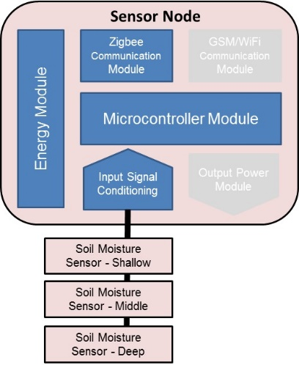

Figura 2: Elementos que conforman el nodo sensor

|  |  |
| --- | --- |
| **Dispositivo** | Nodo Climático |
| **Función** | Este tipo de nodos son capaces de medir los distintos factores climáticos como son velocidad del viento, temperatura, humedad ambiental, radiación solar y presión atmosférica |
| **Comunicación** | Estas variables se transmiten periódicamente al nodo controlador. El nodo controlador basado en estas variables calcula en línea la evapotranspiración de referencia ETo que afecta en ese momento al área de riego. |
| **Cantidad requerida** | Solamente un nodo climático es requerido por área de riego, incluso es posible que distintas áreas de riego compartan el mismo nodo climático. |
| **Elementos** | Este tipo de nodos se compone de un módulo de energía fotovoltaica para alimentar eléctricamente al nodo, además de un microcontrolador de bajo costo para procesar la información, un sistema de acondicionamiento de señales para leer la información de los sensores, y un módulo de comunicación inalámbrica de corto alcance y bajo consumo de energía. |

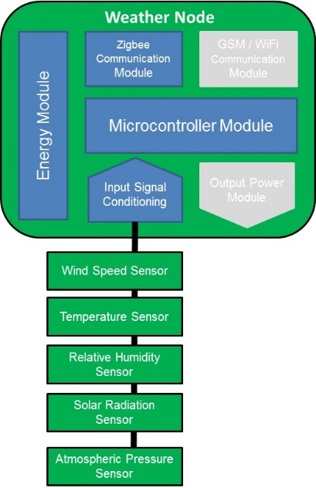

Figura 3: Elementos que conforman el nodo climático

|  |  |
| --- | --- |
| **Dispositivo** | Nodo Controlador |
| **Función** | Estos nodos reciben datos de humedad de suelo de los nodos sensores y datos ambientales de los nodos climáticos. Un algoritmo de control basado en un modelo predictivo se ejecuta continuamente para optimizar el uso del agua de riego. La humedad de suelo es controlada mediante un lazo cerrado de control, mientras los datos climáticos se constituyen en la evapotranspiración de referencia la cual es utilizada para estimar el comportamiento del sistema. |
| **Comunicación** | El nodo controlador tiene la capacidad de comunicación de corto alcance con los nodos climáticos, sensores y actuadores. Además tiene la capacidad de comunicación a larga distancia con el servidor de datos**.** |
| **Cantidad requerida** | Un solo nodo controlador es requerido por área de riego. |
| **Elementos** | Este tipo de nodos se compone de un módulo de energía eléctrica fija para alimentar eléctricamente al nodo, además de un microcontrolador de alto rendimiento para ejecutar los algoritmos de control, un módulo de comunicación inalámbrica de corto alcance y bajo consumo de energía, y otro módulo de comunicación de largo alcance para interactuar con el servidor de datos remoto. |

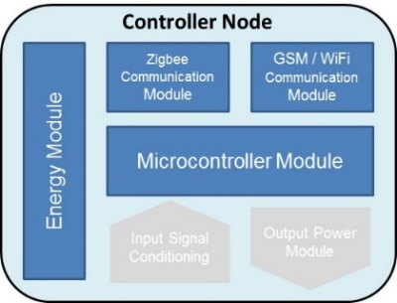

Figura 4: Elementos que conforman el nodo controlador

|  |  |
| --- | --- |
| **Dispositivo** | Nodo Actuador |
| **Función** | Este tipo de nodos son capaces de activar los diferentes dispositivos electromecánicos para la activación del riego como son válvulas y bombas. También son capaces de medir parámetros del sistema hidráulico de riego como son presión y flujo de agua. |
| **Comunicación** | El nodo actuador recibe las señales de control del nodo controlador y envío periódicamente los datos de presión y flujo de agua al mismo nodo controlador. |
| **Cantidad requerida** | Un solo nodo actuador es requerido por área de riego, asumiendo que una sola válvula o bomba es requerida para el riego. Aunque no debe limitarse a uno solo, de ser necesario. |
| **Elementos** | Este tipo de nodos se compone de un módulo de energía fotovoltaica para alimentar eléctricamente al nodo, además de un microcontrolador de bajo costo para procesar la información, un sistema de acondicionamiento de señales para leer la información de los sensores, un módulo de potencia para interactuar con las bombas y/o válvulas, y finalmente un módulo de comunicación inalámbrica de corto alcance y bajo consumo de energía. |

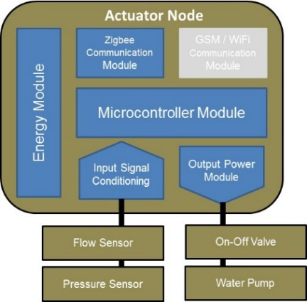

Figura 5: Elementos que conforman el nodo actuador

|  |  |
| --- | --- |
| **Dispositivo** | Nodo Repetidor |
| **Función** | Este tipo de nodos se utilizan para propósitos de sólo comunicación. Si algún nodo sensor, actuador o climático se encuentra fuera del rango de comunicación del nodo controlador, un nodo repetidor es requerido como puente entre el controlador y el nodo fuera de alcance. |
| **Comunicación** | El nodo actuador recibe mensajes del nodo controlador y los retransmite a su destino final. |
| **Cantidad requerida** | La cantidad requerida de este tipo de nodos depende de la geografía del área de riego. Puede ser desde cero hasta uno por cada nodo sensor, actuador y climático. |
| **Elementos** | Este tipo de nodos se compone de un módulo de energía fotovoltaica para alimentar eléctricamente al nodo, además de un microcontrolador de bajo costo para procesar la información, y un módulo de comunicación inalámbrica de corto alcance y bajo consumo de energía. |



Figura 6: Elementos que conforman el nodo repetidor

## Capa de datos

La capa de datos se conforma de un servidor de cómputo con una base de datos. Esta capa interactúa con los nodos controladores del sistema de riego mediante una red de comunicación de largo alcance basada en el protocolo GSM/GPRS.

|  |  |
| --- | --- |
| **Dispositivo** | Servidor de datos |
| **Función** | El servidor de datos, se encuentra en continua interacción con los nodos controladores. Cada controlador periódicamente descarga en el servidor de datos la información de proceso y control sobre cada una de las áreas de riego (evapotranspiración, consumo de agua, consumo eléctrico, proceso de riego, etc.). El servidor de datos a su vez envía información de configuración a cada uno de los nodos controladores (valores de referencia, mínimos, máximos, etc.). Además el servidor de datos incluye una base de datos centralizada con toda la información del proceso, que puede ser accedida y modificada a través de las aplicaciones del usuario. La comunicación del servidor de datos y las aplicaciones de usuario se realizan por medio de internet. |
| **Comunicación** | El servidor de datos utiliza comunicación GSM/GPRS (largo alcance) para interactuar con los nodos controladores. También utiliza acceso a internet para comunicarse con las aplicaciones de los usuarios. |
| **Cantidad requerida** | Un solo servidor de datos se utiliza para el sistema completo, es decir para varias áreas de riego. Incluso un solo servidor puede hospedar distintos sistemas completos de riego de una región entera. |
| **Elementos** | El servidor de datos físicamente se compone de un servidor de cómputo de alto rendimiento con capacidad de multiprocesamiento, una base de datos, acceso a internet, servicios web, y comunicación GSM/GPRS |



Figura 7: Elementos que conforman servidor de datos

## Capa de usuario

La capa de usuarios se conforma de tres grupos de aplicaciones para que el usuario interactúe con el sistema automático de riego. La información que proveen las aplicaciones puede ser actual o histórica. El término usuario es utilizado en forma genérica para identificar a las personas o grupos de personas que pueden requerir información del proceso y del sistema de control. Los usuarios potenciales del sistema son: supervisores de riego, agricultores, administradores del negocio, investigadores agrícolas. Los tres tipos de aplicaciones disponibles en la capa del usuario son: (1) captura de datos, (2) monitoreo y supervisión, y (3) desempeño.

|  |  |
| --- | --- |
| **Dispositivo** | Aplicaciones de usuario |
| **Función** | Las aplicaciones del usuario se encuentran disponibles en internet y pueden cargarse en cualquier dispositivo de cómputo personal como computadoras de escritorio, laptops, tablets o teléfonos inteligentes. Su función es proporcionar al usuario un mecanismo de interacción con el sistema de automatizado de riego. |
| **Comunicación** | Las aplicaciones se comunican desde el dispositivo personal al servidor de datos por medio de internet. |
| **Cantidad requerida** | El número de dispositivos con las aplicaciones puede ser muy grande, y está restringido solamente por las necesidades del usuario, y la conexión a internet. |
| **Elementos** | Las aplicaciones de captura de datos consisten en un grupo de pantallas donde el usuario puede configura el sistema de acuerdo a sus necesidades. El usuario puede introducir valores de referencia, descripciones y cualquier tipo de dato para adecuar el sistema a sus requerimientos específicos.  Las aplicaciones de monitoreo y supervisión incluyen un grupo de pantallas donde el usuario es capaz de administrar el funcionamiento del sistema completo. De hecho, el funcionamiento del sistema puede ser visualizado por completo en estas pantallas.  Las aplicaciones de desempeño consisten en un grupo de gráficas y tablas que indican que también responde el sistema en comparación con los valores esperados. |



Figura 8: Elementos que conforman las aplicaciones del usuario

## Módulo de Proceso

La dinámica del proceso en cualquier sistema de riego agrícola puede ser descrita mediante el modelo de balance hídrico. Este modelo establece que cualquier cambio en el almacenamiento de agua durante un tiempo dado y en una localidad específica, es el resultado de la resta del flujo de entrada de agua (riego, lluvia, acenso capilar) menos el flujo de salida de agua (evaporización, transpiración de la planta, escurrimiento de agua, percolación profunda). La Figura 9 muestra los componentes de flujo de agua en un sistema de riego.

Usando la humedad de suelo θ para medir el almacenamiento de agua en el campo, la dinámica del balance hídrico puede ser definida mediante la siguiente ecuación diferencial:

|  |  |
| --- | --- |
| $\dot{θ}\left(t\right)=IR\left(t\right)+RF\left(t\right)+CR\left(t\right)-ETc\left(t\right)-DP\left(t\right)-RO(t)$, | (1) |

Donde $\dot{θ}$ representa el cambio de contenido de agua en la raíz, IR es el riego efectivo, RF es la precipitación efectiva, CR representa el efecto del ascenso capilar, ETc es la evapotranspiración del cultivo, DP es la percolación profunda que representa el flujo de agua que se filtra a las zonas subterráneas, y RO es el flujo de agua corre superficialmente fuera de la zona de riego (escurrimiento).



Figura 9: Componentes del balance hídrico de un sistema de riego

Si consideramos un superficie de riego seca y plana, entonces los términos RF (asumiendo que no hay lluvia), CR (asumiendo que no hay agua profunda disponible para ascenso capilar, y RO (no hay escurrimiento debido al área plana), pueden ser removidos del modelo del balance hídrico, entonces se puede utilizar una ecuación simplificada:

|  |  |
| --- | --- |
| $\dot{θ}\left(t\right)=IR\left(t\right)-ETc\left(t\right)-DP\left(t\right)$. | (2) |

De acuerdo a (2) se puede afirmar que las variaciones de humedad de suelo en un sistema de riego dependen sólo del riego efectivo, de la evapotranspiración, y de la percolación profunda.

Así, la dinámica del proceso de un sistema de riego puede ser vista como un bloque con dos entradas (riego efectivo y evapotranspiración de referencia) y una salida (humedad de suelo), como se observa en la Figura 10.



Figura 10: Entradas y salidas de un sistema de riego

Debe hacerse notar que la evapotranspiración de referencia ETo es utilizada en lugar de la evapotranspiración del cultivo ETc, debido a que ETo depende solamente de factores climáticos externos. Por su parte el coeficiente del cultivo Kc pertenece a la dinámica interna del proceso de riego.

También es importante mencionar que la percolación profunda DP no está presente en el diagrama, ya que se puede asumir en un sistema de riego la percolación profunda es proporcional a la humedad de suelo. De tal manera que la ecuación (2) se puede reescribir como:

|  |  |
| --- | --- |
| $$\dot{θ}\left(t\right)=IR\left(t- τ\right)-K_{c}ETo\left(t- τ\right)-c_{1} θ\left(t\right)$$ | (3) |

Donde c1 es una constante que denota la relación proporcional entre la humedad de suelo y la percolación profunda. A la ecuación también se la ha agregado un retardo τ, ya que cualquier entrada de agua al proceso presenta un retardo considerable para verse reflejado como un cambio en la humedad de suelo.

La dinámica de un cualquier sistema lineal y continuo en el tiempo, puede ser descrito matemáticamente utilizando la representación estándar del modelo de espacio de estado:

|  |  |
| --- | --- |
| $$\dot{x}\left(t\right)=A x\left(t\right)+B u(t)$$ $$y\left(t\right)=C x(t)$$ | (4) |

Donde x(t) es un vector con las variables de estado del proceso, u(t) es la señal de control o entrada del proceso, y(t) representa la salida del proceso; A,B,C son matrices constantes que describe la dinámica del proceso.

La ecuación de balance hídrico (3) puede reescribirse como una representación de espacio de estados de un sistema de primer orden:

|  |  |
| --- | --- |
| $$\dot{θ}(t)=A \left[θ\left(t\right)\right]+B \left[\begin{matrix}IR (t-τ) \\ ETo(t-τ)\end{matrix}\right]$$ $$y\left(t\right)=C \left[θ\left(t\right)\right]$$ | (5) |

Donde la humedad de suelo θ es la variable de estado; el riego efectivo IR y la evapotranspiración de referencia ETo son las entradas del proceso. Las constante Kc y c1 han sido absorbidas por las matrices B y A respectivamente. Si se utilizan constantes genéricas para las matrices A, B y C, la representación completa en espacio de estados queda como:

|  |  |
| --- | --- |
| $$\dot{θ}\left(t\right)=\left[ -c_{1} \right] \left[θ\left(t\right)\right]+[ c_{2} -c_{3} ] \left[\begin{matrix}IR (t-τ) \\ ETo(t-τ)\end{matrix}\right]$$ $$y\left(t\right)=\left[ 1 \right]\left[θ\left(t\right)\right]$$ | (6) |

Donde c1, c2 y c3 son constantes que definen la dinámica del proceso y pueden ser obtenidas a partir de mediciones directas.

C:\Users\L01073411\Desktop\simulacion.emf

Figura 11: Simulación de la dinámica de un sistema de riego

Para comprender el comportamiento básico de la dinámica de un sistema de riego, el modelo presentado ha sido simulado por medio del software matemático Matlab[1]. Para propósitos de simulación el período de muestreo es de un minuto, y un total de 4 días (96 horas) de simulación fueron evaluados. La Figura 11 muestra el comportamiento de las tres variables principales del proceso: humedad de suelo, evapotranspiración de referencia y riego efectivo. Las condiciones simuladas de riego son las siguientes: se tiene una hectárea de pasto que se riega manualmente aproximadamente cada dos días, con una evapotranspiración promedio de 7.76 mm/día (valor típico en Chihuahua durante un día del mes de mayo, estimado por el método FAO Penman-Monteith), la duración de cada riego es de 30 minutos para cubrir la necesidad de agua y mantener la humedad de suelo por arriba del 20%, finalmente se asume que el tiempo de retardo de entrada del proceso es de 2.5 horas.

El comportamiento de la evapotranspiración es periódico con valores máximos durante el día y mínimos durante la noche. También se observa que la humedad de suelo incrementa rápidamente después de un evento de riego, para luego disminuir con una pendiente baja cuando la evapotranspiración es también baja y con una pendiente un poco más pronunciada cuando la evapotranspiración es alta. Se observa también la presencia del retardo entre el evento de riego y la respuesta en la humedad de suelo, para representar el tiempo que tarda el agua en humedecer el suelo donde se encuentran los sensores.

## Módulo de Control

### Diseño del Controlador

Para el diseño de sistema de control, se propone un lazo de control que incluya un modelo de retroalimentación a partir de la variable de salida y un modelo predictivo a partir del conocimiento de la dinámica del proceso. En su conjunto este modelo se conoce como modelo de control predictivo que permite la implementación de estrategias de control óptimo para la reducción del error del proceso como de la acción de control.



Figura 12: Modelo de control predictivo para el sistema de riego de precisión

En la figura anterior se muestra el modelo de control predictivo del sistema. En el lazo de control retroalimentado, el objetivo de control es mantener dentro de ciertos límites el nivel de humedad de suelo, donde y(t) representa la salida del proceso y r(t) el valor de referencia en el cual se desea mantener el nivel de humedad. El error e(t) es obtenido como resultado de la diferencia entre la salida del proceso y el valor de referencia.

Los factores climáticos que afectan al sistema de riego son modelados como una perturbación externa, y la evapotranspiración de referencia representa la señal de perturbación que afecta al proceso. A partir del conocimiento de la perturbación externa el sistema puede reaccionar antes que los efectos de la perturbación se muestren en la salida del proceso.

El controlador conoce la dinámica del proceso y contiene internamente el modelo del mismo. Dentro del controlador se ejecuta un algoritmo de optimización que considera la entrada de error e(t) y las mediciones de la perturbación externa ETo, para aplicar estos datos al modelo interno y buscar una solución óptima. El diseño de un control óptimo basado en predicciones, permite minimizar la señal de control u(t) (riego efectivo) a la vez que se mantiene la humedad de suelo en sobre límites específicos y(t) (evitar el estrés hídrico) y considerar las perturbaciones externas ETo (evapotranspiración de referencia) para predecir la dinámica del proceso.

### Simulación del modelo de control

Para conocer el potencial impacto del modelo de control predictivo propuesto, se realizaron simulaciones para comparar tres formas de riego diferentes:

1. Riego basado en tiempo donde simplemente se definen los períodos de riego en forma empírica, a este esquema se le denominará riego en lazo abierto (open-loop).
2. Riego basado en el control de la humedad de suelo, mediante la implementación de un lazo cerrado con un controlador de encendido-apagado. El riego se activa cuando la humedad está por debajo del límite inferior y se desactiva al sobrepasar el límite superior. A este esquema se le denominará riego con control de encendido-apagado (on-off control).
3. Riego basado en el modelo propuesto, que incluye el control de humedad de suelo y mediciones de las perturbaciones para implementar un modelo predictivo capaz de optimizar el desempeño del sistema. A este esquema se le denominará MPC (model predictive control).

Los tres esquemas de riego son comparados en términos de error acumulado Jacum y esfuerzo de control Jcontrol. El error acumulado indica que tan bueno es el sistema para mantener los niveles de humedad de suelo cercanos a un nivel de referencia, y el esfuerzo de control que tan eficiente es el sistema para minimizar el uso de agua. En ambos casos entre menor sea el valor mejor es su desempeño. Estos parámetros se definen matemáticamente como:

|  |  |
| --- | --- |
|  | (7) |

Donde Tsim es el tiempo de simulación, r(t) es el valor de referencia de humedad de suelo, y(t) es la salida del proceso (humedad de suelo actual), y u(t) es la señal de control (riego efectivo).

En la Figura 13 se comparan el error acumulado de los tres esquemas, se observa que el controlador MPC tiene el mejor desempeño al acumular el menor error. Destaca el hecho que el control encendido-apagado tiene el peor desempeño, esto debido a que este esquema de control simple no contempla el tiempo de retardo de entrada que se presenta en la dinámica del proceso, lo que hace que este esquema de control sea muy susceptible a variaciones de tiempo. Caso contrario con el controlador MPC que al incluir el retardo en su modelo interno es capaz de predecir la dinámica del proceso.

En la Figura 14 se compara el esfuerzo de control de los tres esquemas de riego. Este parámetro es de gran importancia ya que representa el gasto de agua del sistema. Se observa que el mayor consumo de agua se presenta en el sistema de lazo abierto, ya que al no haber información de retroalimentación en el controlador, la señal de control es enviada se necesite o no. El controlador encendido-apagado muestra un uso más eficiente del agua, al medir los niveles de humedad del suelo, pero la mayor eficiencia se logra con el controlador MPC ya que el análisis predictivo permite optimizar el manejo de la señal de control.



Figura 13: Comparativo del error acumulado de los tres esquemas de riego



Figura 14: Comparativo del esfuerzo de control (riego efectivo)

### Validación del modelo de control

Con la finalidad de validar el modelo teórico, los resultados simulados de la dinámica del proceso han sido comparados con datos obtenidos directamente de mediciones de humedad de suelo, riego efectivo y evapotranspiración. Los coeficientes de la dinámica del proceso c1 c2 y c3 de la ecuación (6) fueron estimados a partir de estas mediciones y utilizando la herramienta de Matlab de identificación de sistema (system identification toolbox).

Para propósitos de validación se simuló el proceso durante 48 horas con períodos de muestreo de cada hora, y se compararon los resultados contra mediciones directas. La Figura 15 muestra la comparación de la salida del proceso (humedad de suelo) durante el periodo de validación. En general la salida del proceso teórico muestra una adecuada aproximación en comparación con los datos medidos.



Figura 15: Comparativo de datos simulados versus datos medidos

Las condiciones consideradas durante la simulación y medición fueron las siguientes: una hectárea de césped (es decir ETc igual a ETo) se riega una vez cada dos días, con una evapotranspiración de 7.76 mm/día (valor típico en Chihuahua durante el mes de Mayo), cada evento de riego tiene una duración de 0.5 horas para mantener la humedad de suelo por arriba del 18%, y finalmente se estima un retardo de entrada al proceso de 0.1 hora.

Las mediciones de humedad de suelo se realizaron con el sensor Decagon EC-5 a una profundidad de 20cm con la finalidad de medir el contenido volumétrico de agua a nivel de la raíz. El césped crece sobre un suelo franco limoso cuya capacidad de campo es de 30% y su punto de marchitez permanente es de 15%, por lo tanto se considera que un nivel adecuado de contenido volumétrico de agua es de 18% para evitar el estrés hídrico.

La evapotranspiración de referencia tiene un comportamiento periódico, esto es ETo es baja por la noche y alta durante el día, alcanzando su valor máximo a mediodía y el mínimo muy temprano por la mañana. En este proceso de validación el ETo ha sido calculado utilizando el método FAO Penman-Monteith. El riego se realiza el primer día por la mañana y es modelado como un pequeño pulso, ya que este dura unos cuantos minutos pero proporciona una gran cantidad de agua. La humedad de suelo crece rápidamente después del evento de riego, luego decrece lentamente debido a la evapotranspiración. La pendiente del decrecimiento de la humedad de suelo representa el uso del agua, que es mayor durante el día y menor por la noche.

Basado en los resultados del proceso de validación, puede afirmarse que un sistema de riego puede ser descrito por un bloque de proceso con dos entradas (riego efectivo y evapotranspiración de referencia) y una sola salida (humedad de suelo), donde la evapotranspiración de referencia depende de factores climáticos externos y el riego efectivo puede ser considerado con la señal de control, mientras la salida del proceso (humedad de suelo) puede ser medida mediante sensores adecuados.

## Módulo de Comunicación y Datos

### Modelo de comunicación

El módulo de comunicación se basa en un esquema de transmisión y recepción de datos utilizando el modelo maestro-esclavo donde el maestro (nodo controlador) siempre inicia el proceso de comunicación, y en secuencia “interroga” a cada uno de los esclavos (nodos sensores, nodo climático, nodo actuador, servidor de datos), recibiendo su respuesta en forma inmediata. Este modelo tiene la ventaja de evitar el problema de colisiones de datos, cuyos efectos negativos ocasionan re-transmisiones y retardos. Además este esquema de comunicación permite que algunos nodos como los sensores, actuadores y climáticos, se encuentren en modo de ahorro de energía, y hasta que reciben el menaje del nodo controlador, entonces de “despiertan” ejecutan la medición y responden el mensaje.

Es importante señala que este esquema incluye tanto la comunicación a través de una red de corto alcance (red de control) como una red de largo alcance (red de comunicación de datos). El nodo maestro (nodo controlador) hace las veces de un puente de comunicación entre ambas redes.

La red de corto alcance o red de control se implementa a través del estándar Zigbee. ZigBee es el nombre de la especificación de un conjunto de protocolos de alto nivel de comunicación inalámbrica para su utilización con radiodifusión digital de bajo consumo, basada en el estándar IEEE 802.15.4 de redes inalámbricas de área personal (wireless personal area network, WPAN). Su objetivo son las aplicaciones que requieren comunicaciones seguras con baja tasa de envío de datos y maximización de la vida útil de sus baterías.

La red de largo alcance o red de comunicación de datos se implementa a través del protocolo GSM. El sistema global para las comunicaciones móviles (del inglés Global System for Mobile communications, GSM, y originariamente del francés groupe spécial mobile) es un sistema estándar, libre regalías, de telefonía móvil digital.

En la Figura 16 se describe el modelo de comunicación de datos para el prototipo propuesto.



Figura 16: Modelo de comunicación de datos

### Modelo de Datos

El modelo de datos se encuentra definido principalmente por la estructura de la base de datos ubicada dentro del servidor de datos. La estructura inicial de la base de datos incluye 11 tablas principales:

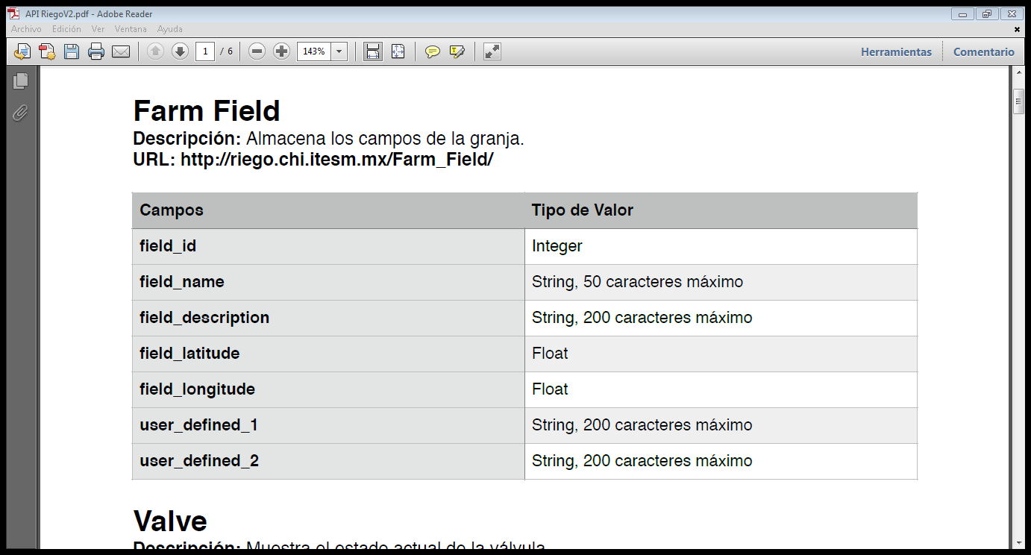

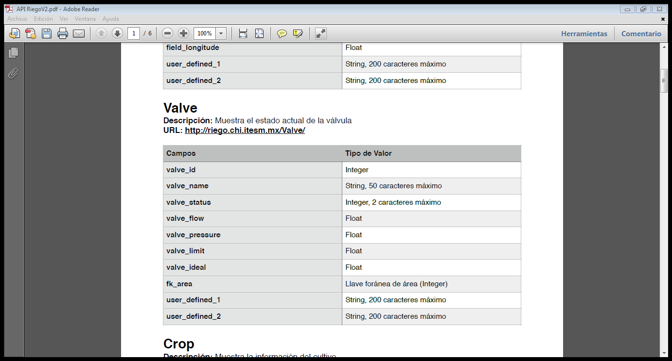

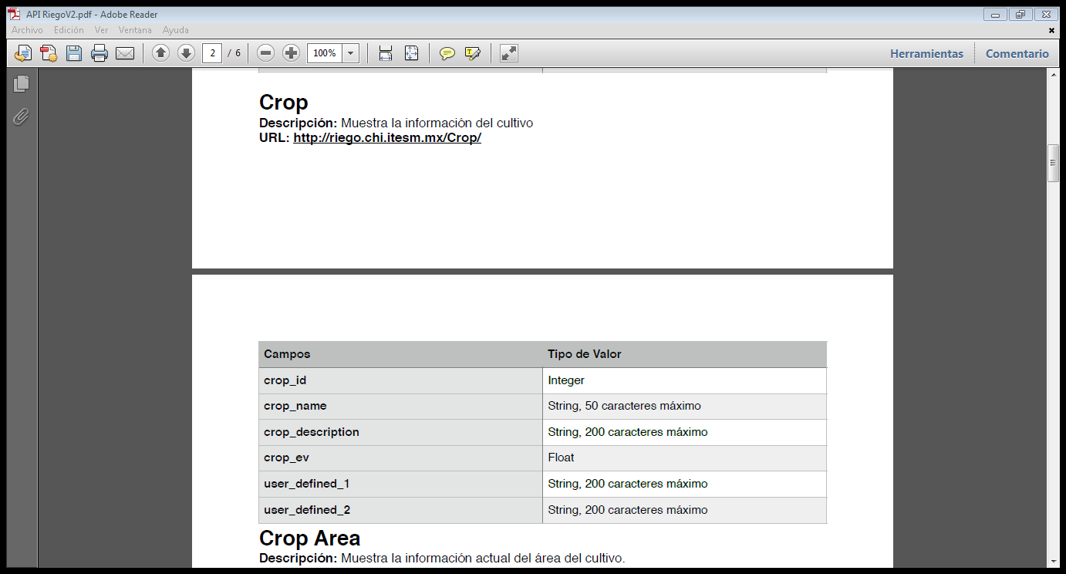



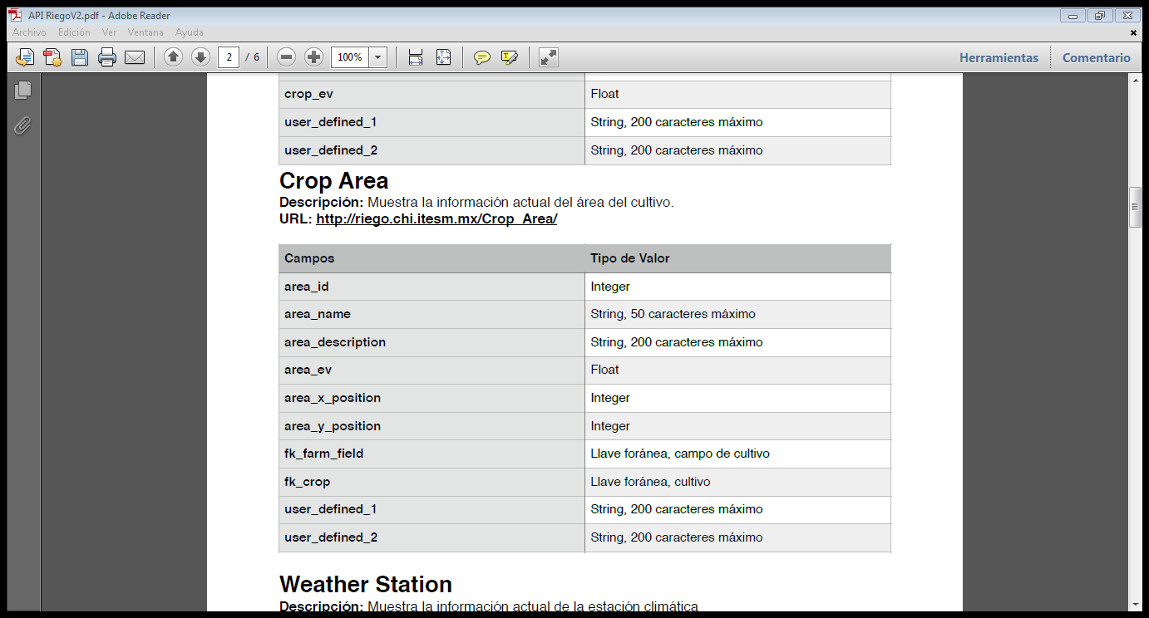

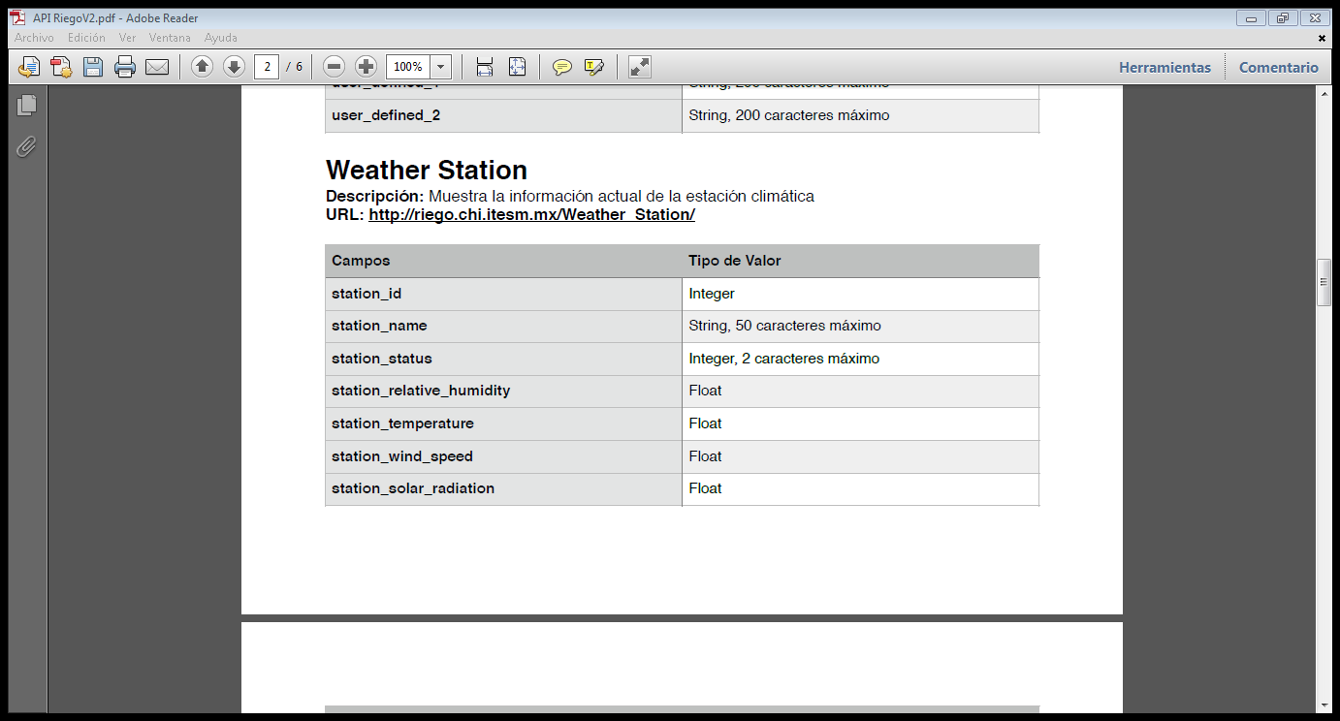

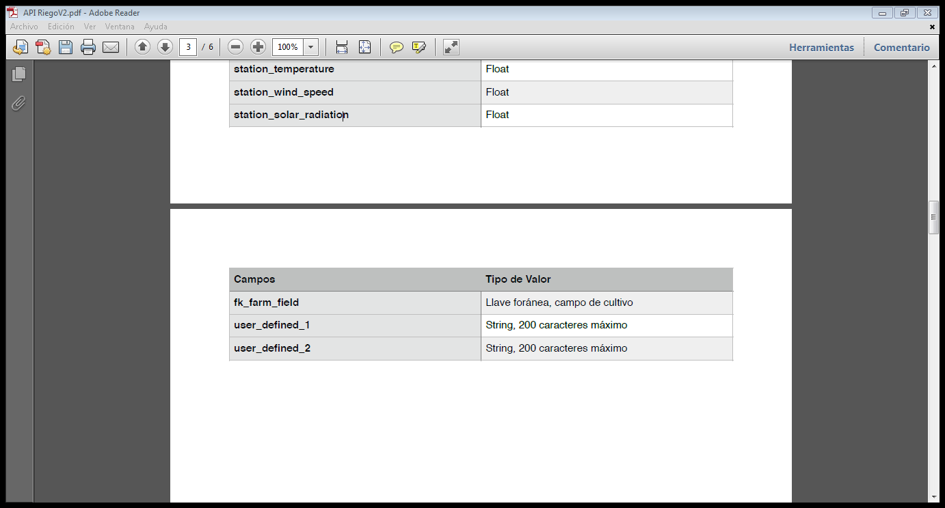

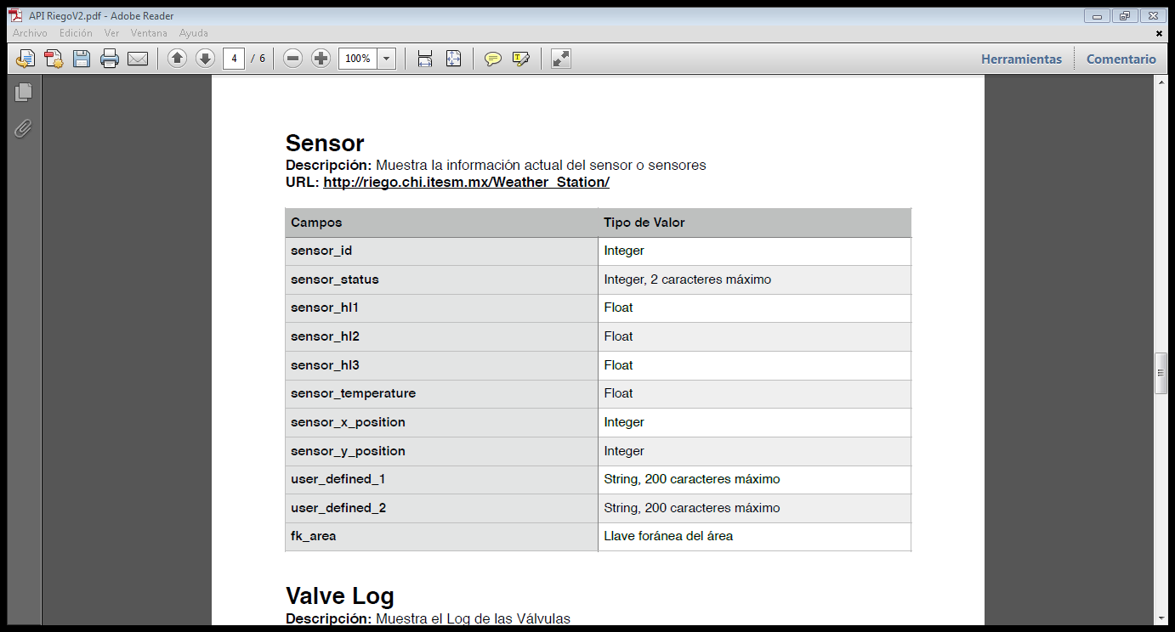

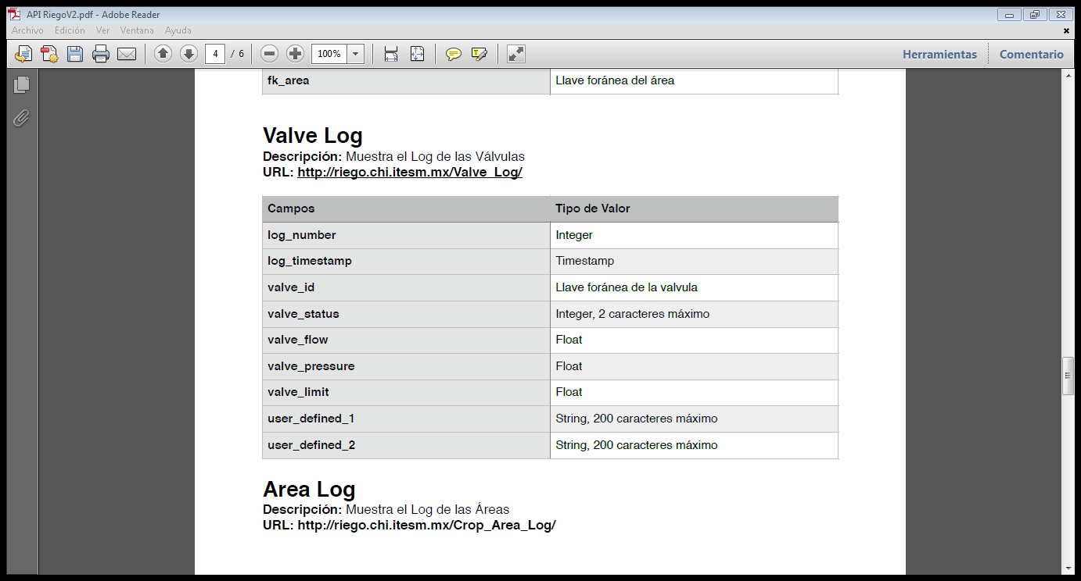

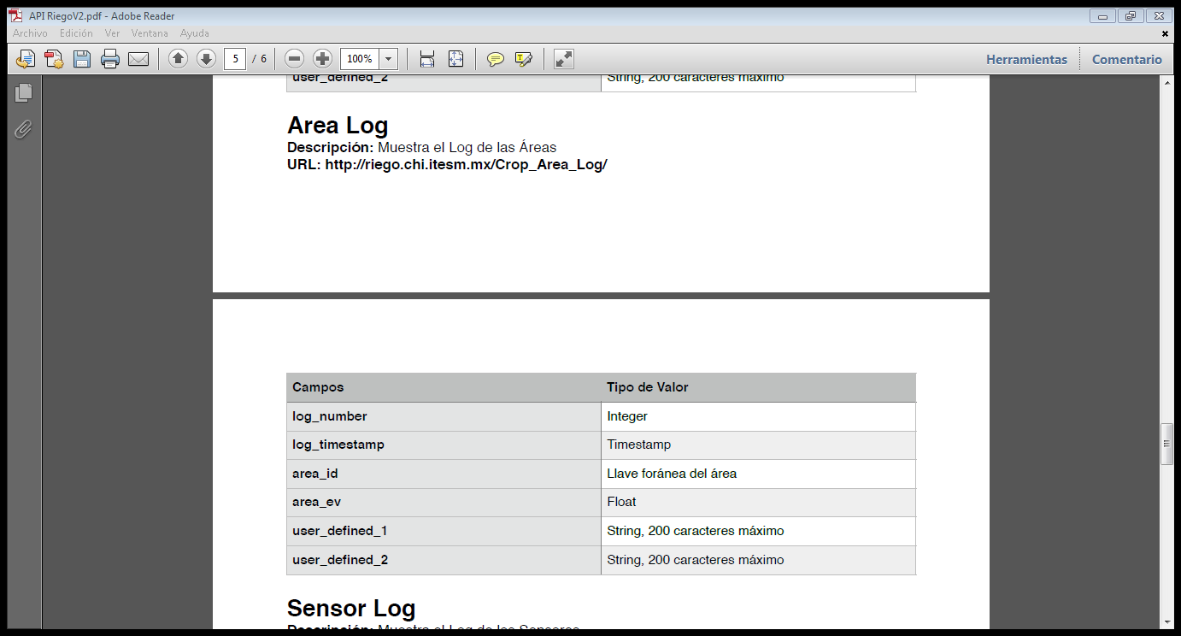

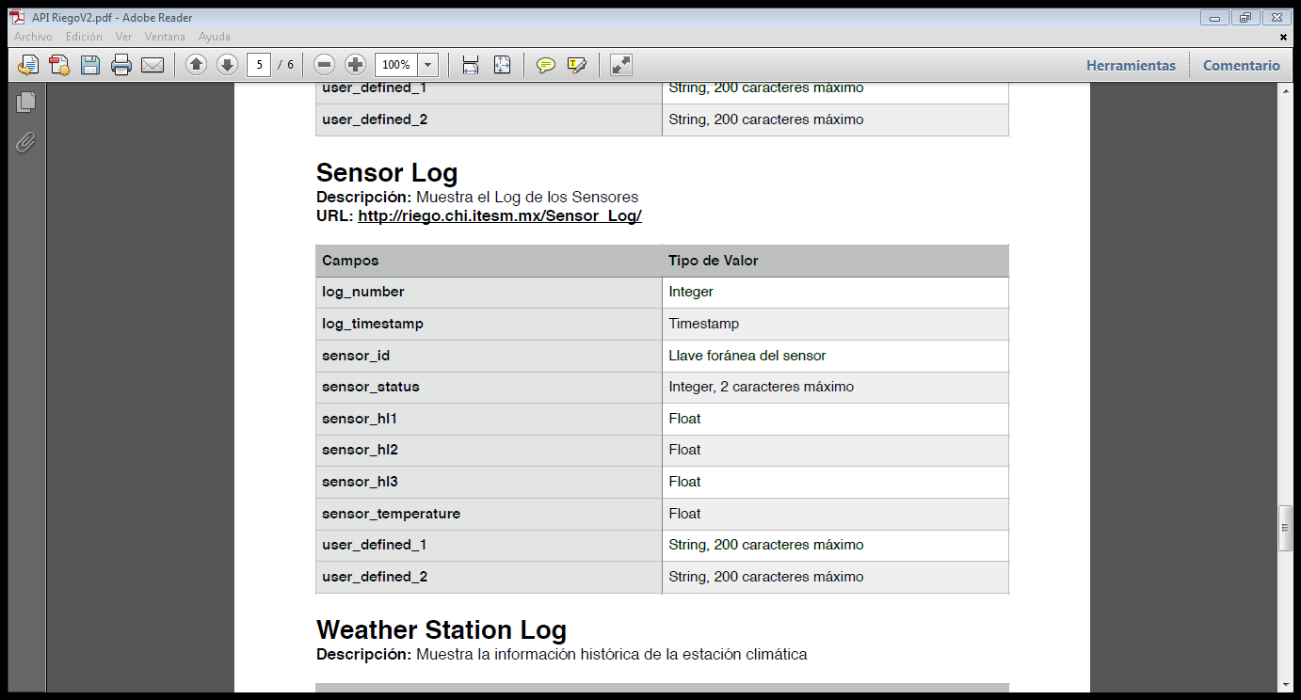

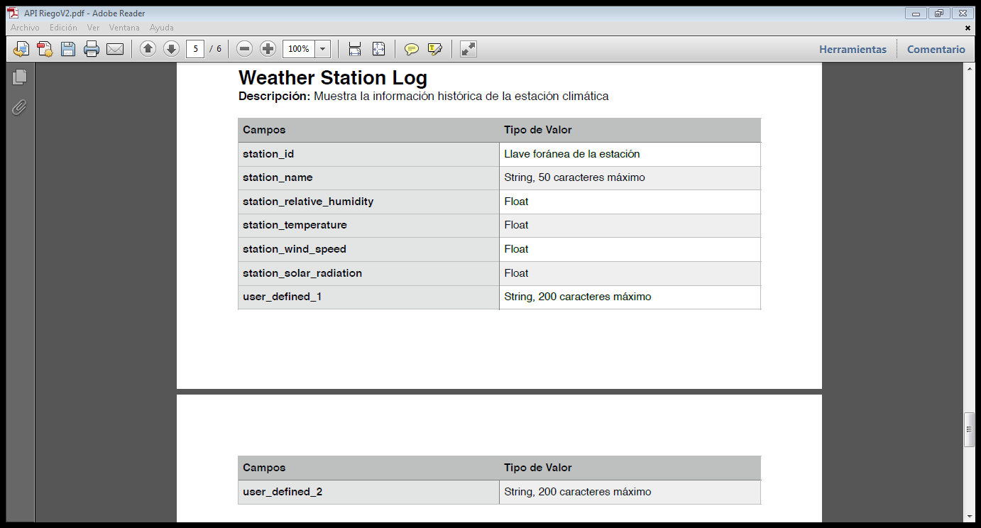



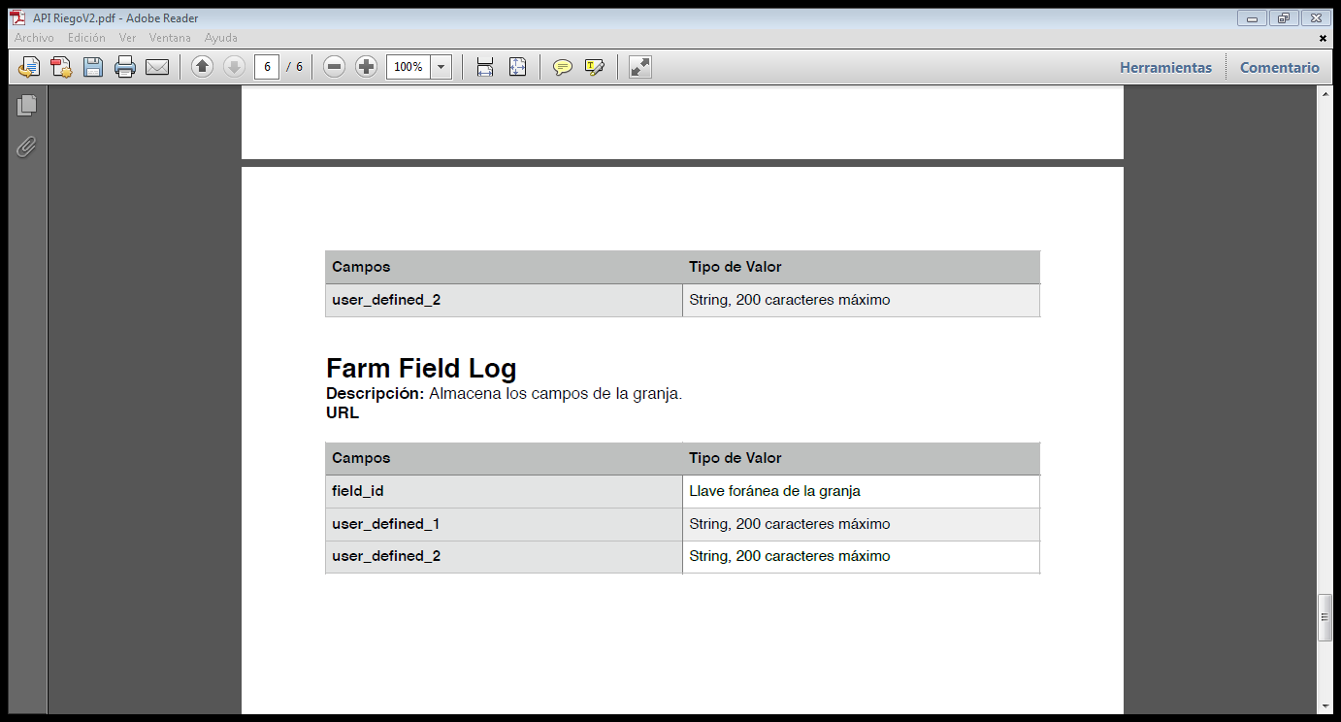

Figura 17a: Estructura de la base de datos.

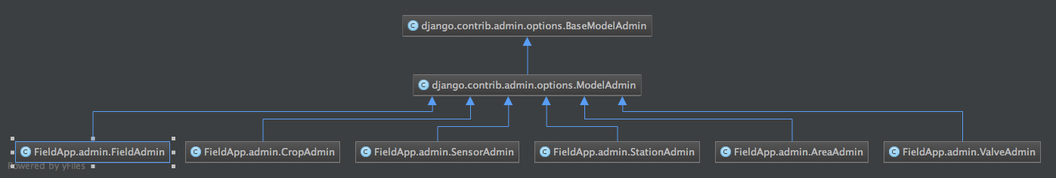

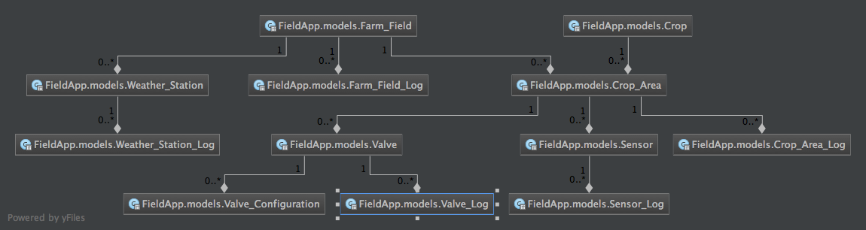

Figura 17b: Relación de las tablas de la base de datos.

# Diseño Detallado

## Nodo Sensor

### Diseño de Hardware

El nodo sensor se energiza por medio de una celda solar que mantiene cargada una batería, de manera que esta proporciona 12V de CD a los dispositivos electrónicos. Los tres sensores de humedad se energizan con 3.3V que son proporcionados por la tarjeta Arduino Uno lo que cumple con las especificaciones de los sensores Decagon EC-5. Cada sensor proporciona un nivel de voltaje de salida proporcional a la humedad de suelo, de acuerdo al proceso de calibración de los sensores el valor del voltaje de salida de los sensores puede variar de 0.3V (0% humedad, tierra completamente seca) a 1V (60% humedad, tierra saturada de agua). Por lo tanto la tarjeta Arduino Uno se configura para que las entradas analógicas puedan aceptar valores de 0V a 1.1V. Considerando que el convertidor análogo-digital (ADC) del Arduino Uno es de 10 bits, entonces la resolución del convertidor en volts es de:

$$Resolución del ADC= \frac{rango de voltaje}{2^{n}-1}= \frac{1.1}{2^{10}-1}=1.075 mV/paso$$

Ahora, si se considera que cada punto porcentual de humedad de suelo es igual a 11.667 mV, entonces la resolución de lectura del nodo sensor quede definida como:

$$Resolución del Nodo Sensor= \frac{1.075}{11.667}=0.0921 \% humedad / paso$$

Es decir el nodo sensor es capaz de detectar una variación de prácticamente 0.1% en el contenido volumétrico de agua en el suelo.

Finalmente la tablilla Arduino Uno puede comunicarse vía puerto serie (UART) con el módulo de comunicación Zigbee. El módulo Zigbee a una frecuencia de 2.4Ghz, transmite a una velocidad de 9600bps y utiliza el modo de comunicación API que permite formar paquete de datos tanto en la transmisión como en la recepción.



Figura 18: Diseño de hardware del nodo sensor.

### Diseño de Software

El nodo sensor inicialmente se encuentra en un estado de modo de ahorro de energía (sleep mode), esperando la recepción de un mensaje proveniente del nodo controlador. Cuando recibe el mensaje el nodo se “despierta” e identifica que sea un mensaje válido para él. Si el mensaje es válido entonces inicia el proceso de medición de humedad de suelo, leyendo en secuencia los valores analógicos provenientes de los respectivos sensores. Es importante mencionar que este nodo, no realiza ninguna conversión de valor análogo leído a % de humedad (o % de contenido volumétrico de agua). Cada valor se guarda en variables de 16 bits (2 bytes), posteriormente se genera un paquete de datos que es transmitido al nodo controlador. Este paquete de datos de 32 bytes con el siguiente formato:

|  |  |  |  |  |  |  |  |  |  |  |  |  |  |  |  |  |  |
| --- | --- | --- | --- | --- | --- | --- | --- | --- | --- | --- | --- | --- | --- | --- | --- | --- | --- |
| API preamble | Start Data | Area ID | Sensor ID | Data1 MSB | Data1 LSB | Sensor ID | Data2 MSB | Data2 LSB | Sensor ID | Data3 MSB | Data3 LSB | TBD | TBD | TBD | TBD | End Data | Check sum |
| 0-14 | 15 | 16 | 17 | 18 | 19 | 20 | 21 | 22 | 23 | 24 | 25 | 26 | 27 | 28 | 29 | 30D | 31 |

Una vez que el dato es transmitido, el nodo vuelve a su estado de espera en modo de ahorro de energía.



Figura 19: Diseño de software del nodo sensor.

## Nodo Climático

### Diseño de Hardware

El nodo climático se energiza por medio de una celda solar que mantiene cargada una batería, de manera que esta proporciona 12V de CD a los dispositivos electrónicos. Los tres sensores climáticos se conectan a la tablilla Arduino Uno por medio de la conexión serie SDI-12. El SDI-12 es un protocolo de comunicación serie asíncrona a 1200 bps. Debido a que la tarjeta Arduino solo cuenta con 2 puertos series, y uno se utiliza para el módulo Zigbee, es necesario la utilización de un multiplexor para la lectura de los tres sensores. El nodo climático envía un dato digital por el canal SDI-12 y luego espera la respuesta del sensor, como se muestra en la siguiente figura.

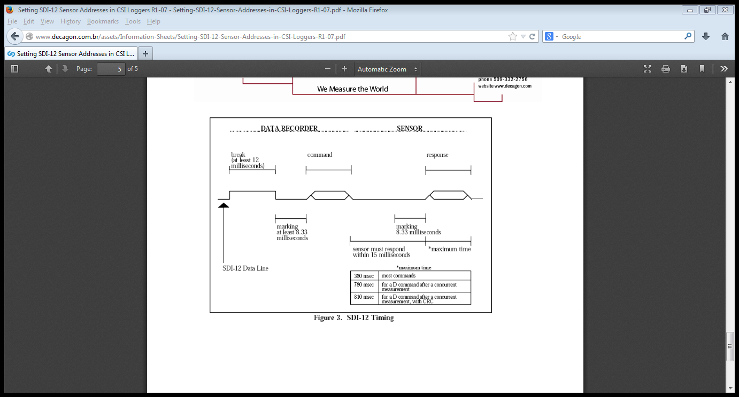

Figura 20: Comunicación SDI-12.

Finalmente la tablilla Arduino Uno puede comunicarse vía puerto serie (UART) con el módulo de comunicación Zigbee. El módulo Zigbee a una frecuencia de 2.4Ghz, transmite a una velocidad de 9600bps y utiliza el modo de comunicación API que permite formar paquete de datos tanto en la transmisión como en la recepción.



Figura 21: Diseño de hardware del nodo climático.

### Diseño de Software

El nodo climático inicialmente se encuentra en un estado de modo de ahorro de energía (sleep mode), esperando la recepción de un mensaje proveniente del nodo controlador. Cuando recibe el mensaje el nodo se “despierta” e identifica que sea un mensaje válido para él. Si el mensaje es válido entonces inicia el proceso de medición de radiación solar, velocidad de viento, temperatura de aire y humedad ambiental, leyendo en secuencia los valores digitales provenientes de los respectivos sensores. Es importante mencionar que este nodo, no realiza ninguna conversión de valor digital “crudo” (raw) leído a radiación solar (watts/m^2), velocidad de viento (km por hora), temperatura (grados centígrados) y humedad ambiental (%). Cada valor se guarda en variables de 16 bits (2 bytes), posteriormente se genera un paquete de datos que es transmitido al nodo controlador. Este paquete de datos de 32 bytes con el siguiente formato:

|  |  |  |  |  |  |  |  |  |  |  |  |  |  |  |  |  |  |
| --- | --- | --- | --- | --- | --- | --- | --- | --- | --- | --- | --- | --- | --- | --- | --- | --- | --- |
| API preamble | Start Data | Area ID | Sensor ID | Data1 MSB | Data1 LSB | Sensor ID | Data2 MSB | Data2 LSB | Sensor ID | Data3 MSB | Data3 LSB | Sensor ID | Data4 MSB | Data4 LSB | TBD | End Data | Check sum |
| 0-14 | 15 | 16 | 17 | 18 | 19 | 20 | 21 | 22 | 23 | 24 | 25 | 26 | 27 | 28 | 29 | 30D | 31 |

Una vez que el dato es transmitido, el nodo vuelve a su estado de espera en modo de ahorro de energía.



Figura 22: Diseño de software del nodo climático.

## Nodo Actuador

### Diseño de Hardware

El nodo actuador se energiza por medio de una celda solar que mantiene cargada una batería, de manera que esta proporciona 12V de CD a los dispositivos electrónicos. Dos sensores se conectan a la tablilla Arduino Uno. El primero un sensor de flujo de agua que proporciona pulsos que son recibidos por un contador del Arduino. El segundo un sensor de presión que proporciona un valor analógico que es leído por el convertidor análogo digital del Arduino. Una salida digital activa/desactiva un relevador que a su vez controla la apertura de una válvula que controla el flujo de agua de riego. La válvula se activa mediante un solenoide de CD que tiene un voltaje de activación de 12 Volts.

Finalmente la tablilla Arduino Uno puede comunicarse vía puerto serie (UART) con el módulo de comunicación Zigbee. El módulo Zigbee a una frecuencia de 2.4Ghz, transmite a una velocidad de 9600bps y utiliza el modo de comunicación API que permite formar paquete de datos tanto en la transmisión como en la recepción.



Figura 23: Diseño de hardware del nodo actuador.

### Diseño de Software

El nodo actuador inicialmente se encuentra en un estado de modo de ahorro de energía (sleep mode), esperando la recepción de un mensaje proveniente del nodo controlador. Cuando recibe el mensaje el nodo se “despierta” e identifica que sea un mensaje válido para él. En el mensaje recibido se encuentra la acción de control que indica si la válvula debe ser activada o no. Posteriormente el nodo lee los sensores de flujo de agua y de presión de agua, leyendo primero el número de pulsos recibidor del sensor de flujo en el contador interno del Arduino, luego lee el valor analógico del sensor de presión. Es importante mencionar que este nodo, no realiza ninguna conversión de valor número de pulsos a flujo de agua, ni del valor analógico a presión de agua. Cada valor se guarda en variables de 16 bits (2 bytes), posteriormente se genera un paquete de datos que es transmitido al nodo controlador. Este paquete de datos de 32 bytes con el siguiente formato:

|  |  |  |  |  |  |  |  |  |  |  |  |  |  |  |  |  |  |
| --- | --- | --- | --- | --- | --- | --- | --- | --- | --- | --- | --- | --- | --- | --- | --- | --- | --- |
| API preamble | Start Data | Area ID | Sensor ID | Data1 MSB | Data1 LSB | Sensor ID | Data2 MSB | Data2 LSB | TBD | TBD | TBD | TBD | TBD | TBD | TBD | End Data | Check sum |
| 0-14 | 15 | 16 | 17 | 18 | 19 | 20 | 21 | 22 | 23 | 24 | 25 | 26 | 27 | 28 | 29 | 30D | 31 |

Una vez que el dato es transmitido, el nodo vuelve a su estado de espera en modo de ahorro de energía.



Figura 24: Diseño de software del nodo actuador.

## Nodo Repetidor

### Diseño de Hardware

El nodo repetidor se energiza por medio de una celda solar que mantiene cargada una batería, de manera que esta proporciona 12V de CD a los dispositivos electrónicos. Este nodo sólo cuenta con una conexión vía puerto serie (UART) con el módulo de comunicación Zigbee, ya que su única función es la de re-transmisión de datos. El módulo Zigbee a una frecuencia de 2.4Ghz, transmite a una velocidad de 9600bps y utiliza el modo de comunicación API que permite formar paquete de datos tanto en la transmisión como en la recepción.



Figura 25: Diseño de hardware del nodo repetidor.

### Diseño de Software

El nodo repetidor inicialmente se encuentra en un estado de modo de ahorro de energía (sleep mode), esperando la recepción de un mensaje proveniente del nodo controlador o de otro nodo repetidor. Cuando recibe el mensaje el nodo se “despierta” e identifica que sea un mensaje válido de retransmisión. En el mensaje recibido se encuentra la dirección del nodo fuente como la dirección del nodo destino. Estas direcciones son extraídas y guardadas en variables de 16 bits (2 bytes). El nodo repetidor transmite el contenido del mensaje sin modificación alguna. El paquete de datos que recibe es de 32 bytes con el siguiente formato:

|  |  |  |  |  |  |  |  |
| --- | --- | --- | --- | --- | --- | --- | --- |
| API preamble | Start Data | Repeater command | Final Address MSB | Final Address LSB | Message content | End Data | Check sum |
| 0-14 | 15 | 16 | 17 | 18 | 19-29 | 30 | 31 |

Una vez que el dato es transmitido, el nodo vuelve a su estado de espera en modo de ahorro de energía.



Figura 26: Diseño de software del nodo repetidor.

## Nodo Controlador

### Diseño de Hardware

El nodo controlador se energiza por medio de una conexión de 120V de CA, la cual alimenta a un circuito rectificador de voltaje que proporciona al nodo 12V de CD. Este nodo cuenta con un micro-controlador de alto desempeño con la capacidad de realizar operaciones matriciales y de punto flotante. Este nodo cuenta con una conexión vía puerto serie (UART) con el módulo de comunicación Zigbee. También se conecta vía puerto serie (UART) con el módulo de comunicación GSM. De esta manera el nodo funciona como un puente de enlace entre la red de sensores inalámbrica de corto alcance (wireless sensor network) con la red de comunicación de datos de largo alcance.

El módulo Zigbee a una frecuencia de 2.4Ghz, transmite a una velocidad de 9600bps y utiliza el modo de comunicación API que permite formar paquete de datos tanto en la transmisión como en la recepción. El módulo de comunicación GSM maneja las 4 bandas de comunicación móvil 850/900/1800/1900MHz, y su acceso es por medio de una interface UART a través de comandos AT.



Figura 27: Diseño de hardware del nodo controlador.

### Diseño de Software

El nodo controlador ejecuta un sistema operativo de tiempo real lo que le permite tener la capacidad de realizar multitareas. Esto es, un planificador de tareas asigna a cada tarea un espacio de tiempo para que esta ejecuta una serie de acciones, dando la apariencia de que todas las tareas se ejecutan en forma simultánea, como se observa en la siguiente figura. De esta manera se evita que una tarea monopolice todo el tiempo de procesamiento del microcontrolador.

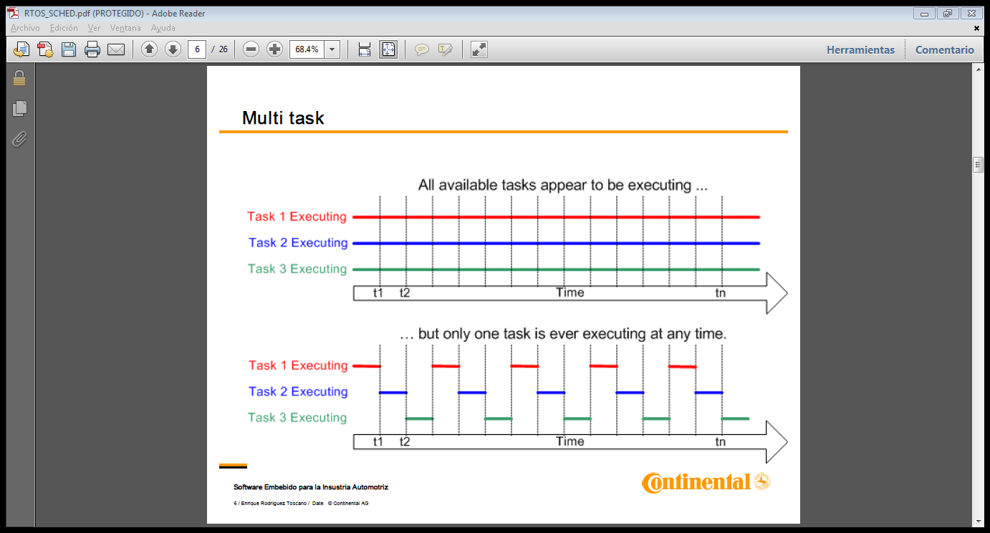

Figura 28: Sistema multitareas.

Cada tarea planificada puede tener tres estados posibles, como lo muestra el siguiente diagrama de estados. La tarea inicialmente se encuentra en un estado pasivo (suspendida), el planificador activa la tarea una vez que transcurre el tiempo de activación. Así la tarea pasa a un estado listo (ready), donde espera hasta que el procesador esté disponible, incluso si no está disponible pero la tarea lista tiene mayor prioridad que la tarea en ejecución, entonces el procesador suspende la tarea actual y ejecuta la tarea lista. Así la tarea pasa a modo de ejecución (running), donde se ejecuta el código perteneciente a la tarea. Ahora, si otra tarea de más alta prioridad está lista, el procesador puede atenderla y regresar a la tarea actual en ejecución a modo listo. Finalmente cuando la tarea en ejecución termina sus acciones, ésta pasa a su modo inicial de suspendida.



Figura 29: Diagrama de estados de cada tarea.

En el nodo controlador se programa la ejecución de 5 tareas periódicas: tarea sensor (t1), tarea control (t2), tarea climática (t3), tarea actuadora (t4) y tarea gsm (t5).

T1-Tarea Sensor

En esta tarea el controlador envía mensajes en secuencia a cada uno de los nodos sensores, por medio de un paquete de datos con el siguiente formato.

|  |  |  |  |  |  |  |  |  |  |  |  |  |  |  |  |  |  |
| --- | --- | --- | --- | --- | --- | --- | --- | --- | --- | --- | --- | --- | --- | --- | --- | --- | --- |
| API preamble | Start Data | Sensor command | Final Address MSB | Final Address LSB | Node ID | Area ID | TBD | TBD | TBD | TBD | TBD | TBD | TBD | TBD | TBD | End Data | Check sum |
| 0-14 | 15 | 16 | 17 | 18 | 19 | 20 | 21 | 22 | 23 | 24 | 25 | 26 | 27 | 28 | 29 | 30D | 31 |

Como respuesta del mensaje el controlador recibe información “cruda” de los diferentes sensores de humedad de suelo.

El siguiente pseudo-código indica las acciones que se deben de ejecutar en esta tarea:

FOR i=1 to N-sensors

Prepare data for sensor i

Transmit packet i

Wait for answer from sensor i

Receive packet from sensor

Obtain data

Convert data into soil moisture values

Store soil moisture values

END

T2-Tarea Control

En esta tarea el controlador el nodo controlador calcula la acción de control óptima a partir del nivel de humedad actual y de las condiciones climáticas (evapotranspiración), y considerando el modelo actual del proceso.

El siguiente pseudo-código indica las acciones que se deben de ejecutar en esta tarea:

Humedad_actual=Filtrar_lecturas_humedad_suelo(n-lecturas)

Error_actual=Humedad_referencia-Humedad_actual

**ETo=calcular_evapotranspiracion(humedad,radiación,temperatura,viento)**

Modelo_proceso

FOR i=1 to N-casos

**Costo=predicción_costo_minimo(Modelo_proceso,ETo,Error_actual)**

IF(Costo es mínimo)

Control=obtener_accion_control();

Break

END

END

El siguiente pseudo-código indica el algoritmo para calcular la evapotranspiración basada en el método FAO Penman-Monteith

**calcular_evapotranspiracion(Tmin,Tmax,Vkmh,HRmin,HRmax,Ra,Altitud,G)**

% Evapotranspiration method: Penman-Monteith FAO 1998

% EQUATION:

% 900

% 0.408 delta ( Rn - G ) + gamma ---------- u2 ( es - ea)

% T + 273

% ETo = ------------------------------------------------------------

% delta + gamma ( 1 + 0.34 u2 )

% where

% delta - pendiente de la curva de la tension de vapor saturado (kPa/oC)

% Rn - radiacion neta sobre la superficie de cultivo (MJ/(m^2 day))

% G - flujo calorifico utilizado en el calentamiento del suelo (MJ/(m^2 day))

% gamma - constante psicometrica (kPa/oC)

% u2 - velocidad del viento a 2 metros de altura (m/s)

% es-ea - deficit de tension de vapor (kPa)

%

% REFERENCES:

% 2006_Formula_Penman_Monteith.pdf

% 1998_FAO_Irrigation.pdf

% 1998_Crop Evotranspiration.pdf

%-----------------------------------------------------------------

% Temperatura media oC

%-----------------------------------------------------------------

T=(Tmin+Tmax)/2;

%-----------------------------------------------------------------

% Velocidad del viento en m/s

%-----------------------------------------------------------------

uz=Vkmh./3.6;

u2=4.87.*uz./log(67.8*Altitud-5.42);

%-----------------------------------------------------------------

% Presion atmosferica en Kpa

%-----------------------------------------------------------------

P=101.3*((293-0.0065*Altitud)/293)^5.26;

%-----------------------------------------------------------------

% Tension de vapor saturado a una temperatura dada en Kpa

%-----------------------------------------------------------------

estmax = 0.611*exp(17.27.*Tmax./(Tmax+237.3));

estmin = 0.611*exp(17.27.*Tmin./(Tmin+237.3));

es=(estmax+estmin)/2;

%-----------------------------------------------------------------

% Tension de vapor actual en Kpa

%-----------------------------------------------------------------

ea = ((estmax.*0.01.*HRmin)+(estmin.*0.01.*HRmax))./2;

%-----------------------------------------------------------------

% Calor latente de vaporizacion en MJ/kg

%-----------------------------------------------------------------

lambda = 2.501-(0.002361.*T);

%-----------------------------------------------------------------

% Pendiente de la curva de la tensión de vapor saturado (kPa/ ºC)

%-----------------------------------------------------------------

delta = (2503.6*exp(17.27.*T./(T+237*3)))./(T+237.3).^2;

%-----------------------------------------------------------------

% Constante psicrométrica (kPa/ ºC)

%-----------------------------------------------------------------

gamma = 0.000665*P;

%-----------------------------------------------------------------

% Estimacion de Rn a partir de Ra según Hargreaves en MJ/(m^2 dia)

%-----------------------------------------------------------------

k=0.19; % k=0.19 zona continental, k=0.16 zona costera

alfa=0.23; % albedo de la grama

sigma=4.903e-9; % constante de Stefan-Boltzmann

Rs=k.*Ra.*(Tmax-Tmin).^0.5;

Rso=Ra.*(2e-5*Altitud+0.75);

Rn=Rs.*(1-alfa)-sigma.*(T.*(0.34-0.14.*ea.^0.5).*(1.35.*Rs./Rso)-0.35);

%-----------------------------------------------------------------

% Penman equation

%-----------------------------------------------------------------

PM_ETO_day= (0.408.*delta.*(Rn-G)+gamma.*(900./(T+273)).*u2.*(es-ea))./(delta+gamma.*(1+0.34.*u2));

El siguiente pseudo-código describe el algoritmo para calcular el costo mínimo, a partir del modelo del proceso, del error actual y de la perturbación (ETo)

**predicción_costo_minimo(Modelo_proceso,ETo,Error_actual)**

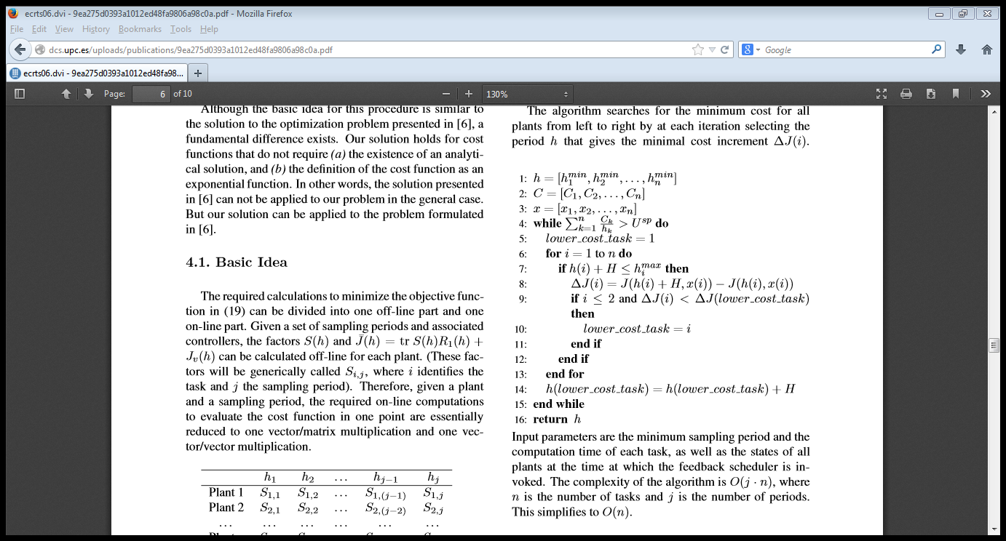

T3 – Tarea Climática

En esta tarea el controlador envía un mensaje al nodo climático, por medio de un paquete de datos con el siguiente formato.

|  |  |  |  |  |  |  |  |  |  |  |  |  |  |  |  |  |  |
| --- | --- | --- | --- | --- | --- | --- | --- | --- | --- | --- | --- | --- | --- | --- | --- | --- | --- |
| API preamble | Start Data | Climatic command | Final Address MSB | Final Address LSB | Node ID | Area ID | TBD | TBD | TBD | TBD | TBD | TBD | TBD | TBD | TBD | End Data | Check sum |
| 0-14 | 15 | 16 | 17 | 18 | 19 | 20 | 21 | 22 | 23 | 24 | 25 | 26 | 27 | 28 | 29 | 30D | 31 |

Como respuesta del mensaje el controlador recibe información “cruda” de la radiación solar, velocidad del viento, temperatura del aire y humedad relativa.

El siguiente pseudo-código indica las acciones que se deben de ejecutar en esta tarea:

Prepare data for climatic node

Transmit packet

Wait for answer from climatic node

Receive packet from node

Obtain data

Convert raw data into solar radiation value

Store solar radiation value

Convert raw data into air temperature value

Store air temperature value

Convert raw data into humidity value

Store humidity value

Convert raw data into wind speed value

Store win speed value

T4 – Tarea Actuadora

En esta tarea el controlador envía un mensaje al nodo actuador, por medio de un paquete de datos con el siguiente formato.

|  |  |  |  |  |  |  |  |  |  |  |  |  |  |  |  |  |  |
| --- | --- | --- | --- | --- | --- | --- | --- | --- | --- | --- | --- | --- | --- | --- | --- | --- | --- |
| API preamble | Start Data | Actuator command | Final Address MSB | Final Address LSB | Node ID | Area ID | TBD | TBD | TBD | TBD | TBD | TBD | TBD | TBD | TBD | End Data | Check sum |
| 0-14 | 15 | 16 | 17 | 18 | 19 | 20 | 21 | 22 | 23 | 24 | 25 | 26 | 27 | 28 | 29 | 30D | 31 |

Como respuesta del mensaje el controlador recibe información “cruda” de la presión de agua y del flujo de agua.

El siguiente pseudo-código indica las acciones que se deben de ejecutar en esta tarea:

Prepare data for actuator node (control signal)

Transmit packet

Wait for answer from actuator node

Receive packet from node

Obtain data

Convert raw data into flow value

Store flow value

Convert raw data into pressure value

Store pressure value

T4 – Tarea GSM

En esta tarea el controlador envía un mensaje al nodo de comunicación GSM, por medio de un paquete de datos con el siguiente formato.



El siguiente pseudo-código indica las acciones que se deben de ejecutar en esta tarea:

Prepare data for gsm node

Transmit packet

Wait for answer from gsm node

Receive packet from node

Obtain data

Update parameters

## Servidor de Datos

El siguiente modelo de arquitectura (figura 30) muestra las principales conexiones que se generan entre los nodos controladores de cada área de riego con el nodo gprs, el servidor de datos, la base de datos y las aplicaciones de usuario.

|  |
| --- |
|  |
| Figura 30. Modelo de arquitectura nodo GPRS. |

La comunicación es iniciada por cualquiera de los nodos controladores, existen dos acciones principales: registro de los parámetros actuales del área de riego; y petición para recibir la última configuración del área de riego. A continuación se describen.

En el registro de los parámetros actuales del área de riego, el nodo controlador inicial la comunicación enviando al nodo GPRS uno o varios paquetes de información que contienen la información actual del área de riego (dentro cada paquete la información contiene encabezados descritos en el protocolo de comunicación GPRS que identifican a cada uno de los elementos, sensor, válvula, etc.), el nodo GPRS agrega al paquete una etiqueta que contiene la hora actual y lo almacena, de manera inmediata, el nodo GPRS intenta transmitir, utilizando la red celular, la información almacenada. Al momento de recibir respuesta exitosa del servidor de datos elimina los paquetes previamente transmitidos, en caso de perder conexión, tiene la capacidad de seguir almacenando nuevos paquetes recibidos de los nodos controladores. El nodo GPRS realiza un cambio de formato de la información al momento de enviarla, así, el servido de datos recibe un paquete que utiliza únicamente caracteres alfanuméricos. El servidor de datos almacena la información según los encabezados e identificadores contenidos. La hora de registro de la información corresponde a la agregada por el nodo GPRS a cada uno de los paquetes, es decir, a la hora a la que el nodo controlador lo transmitió inicialmente al nodo GPRS.

A continuación se muestra en las figuras 31 y 32 los escenarios donde se recibe un paquete y éste es enviado al servidor; y un posible escenario donde se pierde conexión con el servidor respectivamente.

|  |
| --- |
|  |
| Figura 31. Diagrama de secuencia: registro de parámetros actuales. |

|  |
| --- |
|  |
| Figura 32. Diagrama de secuencia: perdida de conexión al registrar parámetros |

Por otra parte, un nodo controlador puede generar una petición para recibir la última configuración almacenada. Por medio de las aplicaciones de usuario es posible generar una nueva configuración para un área de riego. Siempre que se realiza una transmisión por parte del nodo GPRS hacia el servidor de datos, se revisa si se tiene la última configuración para cada una de las áreas asignadas, si se tiene la misma configuración, únicamente se confirma de recibidor, de lo contrario, en la respuesta del servidor de datos al nodo GPRS se agrega la configuración que ha cambiado, el nodo GPRS almacena esta configuración, por lo que luego de una transmisión vía GPRS es posible decir que el nodo GPRS contiene las configuraciones actuales para cada área. En cualquier momento un nodo controlador puede hacer una petición para recibir la última configuración almacenada, en la implementación actual, esta acción se realiza de manera periódica por parte del nodo controlador. La figura 33 muestra la secuencia para cambiar la configuración de un nodo controlador.

|  |
| --- |
|  |
| Figura 33. Diagrama de secuencia: configuración remota del nodo controlador |

Diagrama de bloques funcionales del nodo GPRS. El nodo GPRS consta de 6 bloques funcionales representados en la figura 34. A continuación se describe cada uno de los bloques.

|  |
| --- |
|  |
| Figura 34. Diagrama de bloques funcionales del nodo GPRS |

Microcontrolador. Es el bloque central, pues es el encargado de administrar los periféricos, así como del procesamiento y almacenamiento de la información. Su principal función es fungir como transceptor de la información entre un nodo controlador y el servidor de datos.

Módulo de comunicación Zigbee. Permite la comunicación inalámbrica entre el nodo GPRS y un nodo controlador. Este módulo es controlado por medio de una interfaz serial por el microcontrolador.

Módulo de comunicación GPRS. Permite la comunicación a gran distancia entre el sistema de sensores y controladores de un campo de riego y un servidor de datos con conexión a internet. Es controlado por una interfaz serial por el microcontrolador, cuenta además con un módulo de reloj y calendario en tiempo real embebido, el cual es utilizado por el microcontrolador, también brinda las coordenadas de geolocalización de su radio-base.

Retroalimentación al usuario. El módulo cuenta con leds y un buzzer para dar retroalimentación al usuario respecto al estado de la conexión a la red celular y el funcionamiento del nodo GPRS.

RS-232 para depuración. Cuenta con un puerto de comunicación RS-232 especialmente útil para su conexión con un equipo de cómputo con fines de depuración.

Convertidor conmutado. Realiza la transformación de voltaje y corriente necesarios para energizar a todos los módulos del nodo GPRS, la alimentación principal puede variar entre 12 y 40VDC.

## Especificaciones del Sistema Hidráulico de Riego

A nivel laboratorio se cuenta con un sistema hidráulico de riego. En el cual se cuenta conta con hasta tres válvulas de control de flujo para activa y desactivar el riego. Una bomba de agua mantiene la presión constante de agua. El area es un jardín de aproximadamente 300m2.



Figura 35. Esquemático del sistema hidráulico a nivel laboratorio

# APENDICE: Paquetes de Comunicación de Datos

## Paquete de Datos Genérico



## Paquete de Datos Controlador-Sensor



## Paquete de Datos Controlador-Climático



## Paquete de Datos Controlador-Actuador



# APENDICE: Esquemáticos

## Nodo Sensor

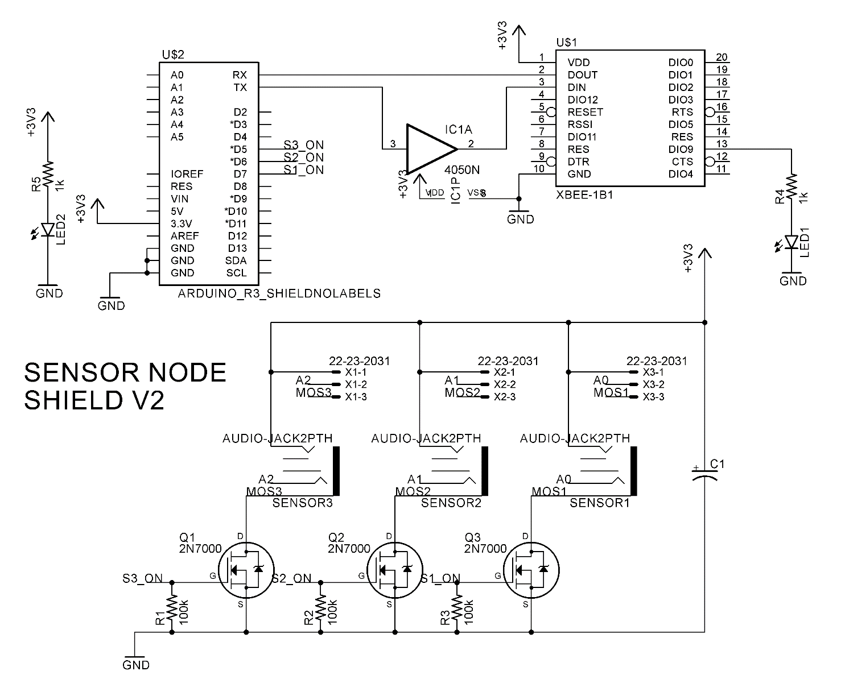

## Nodo Climático

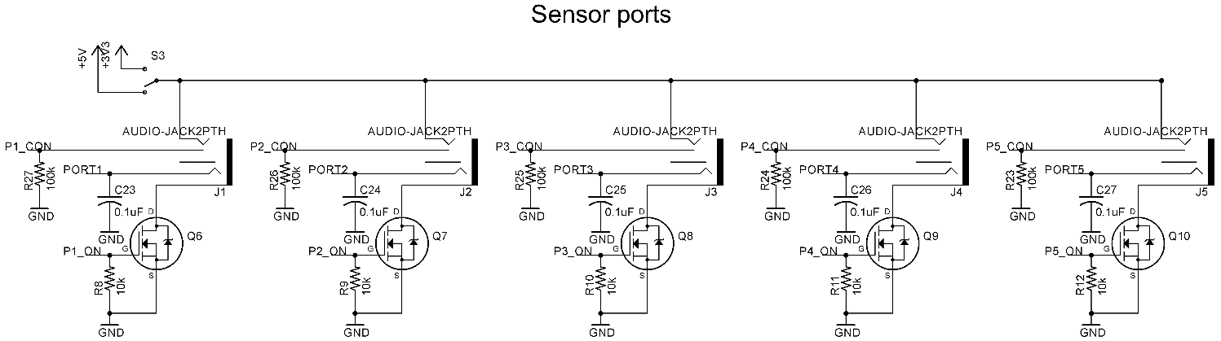

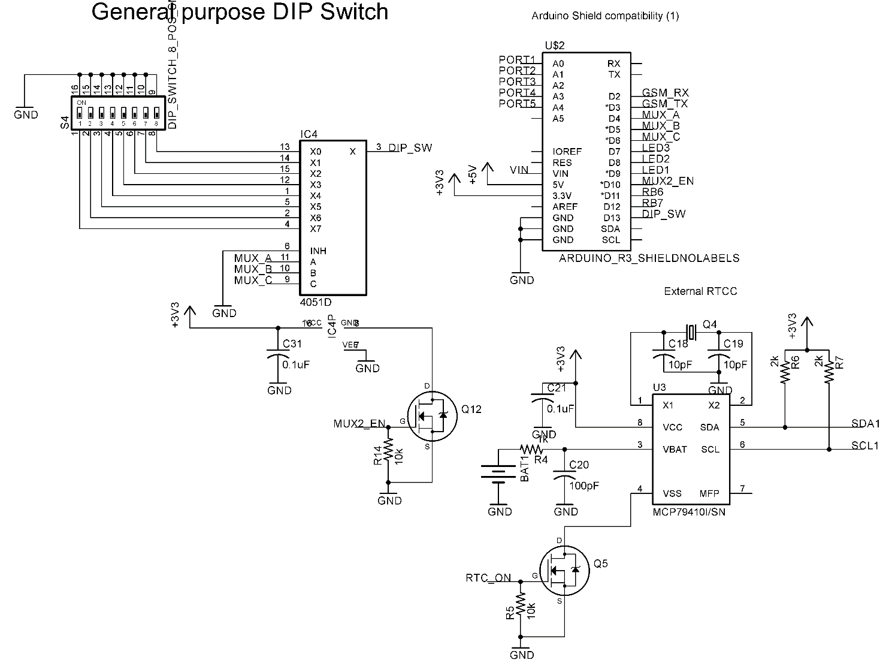

## Nodo Actuador

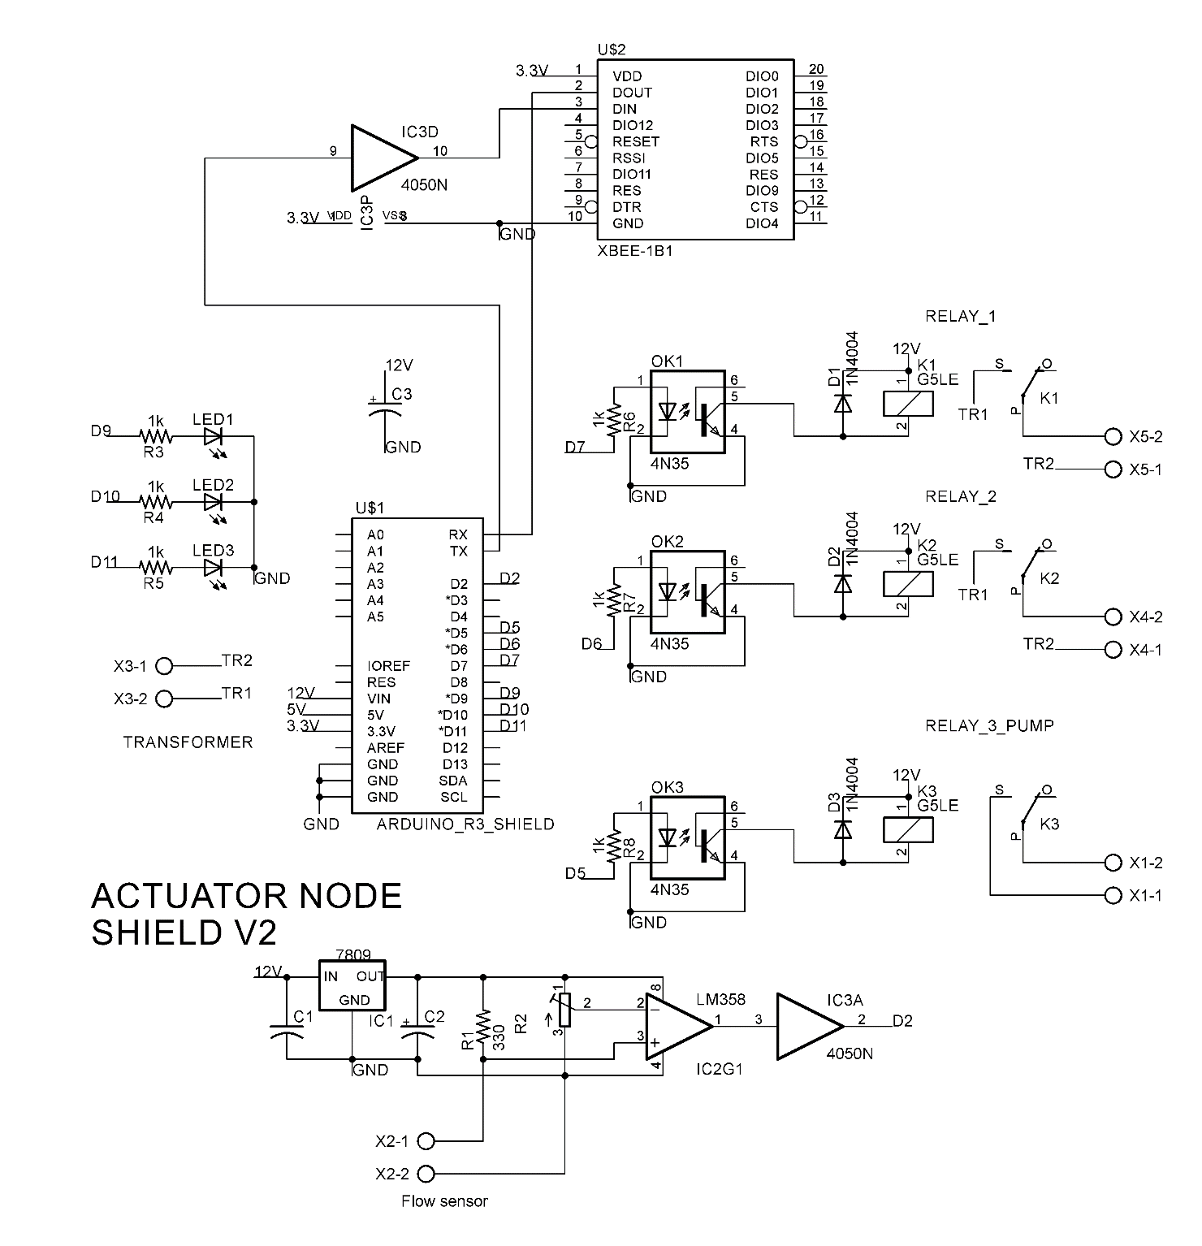

# APENDICE: Dispositivos

## Sensores de Humedad

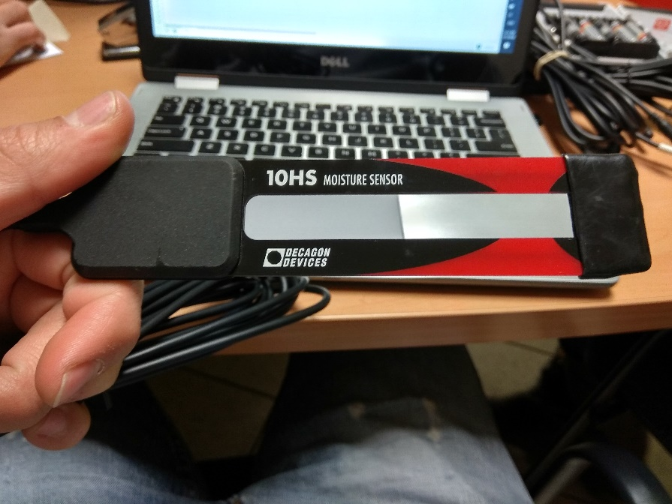

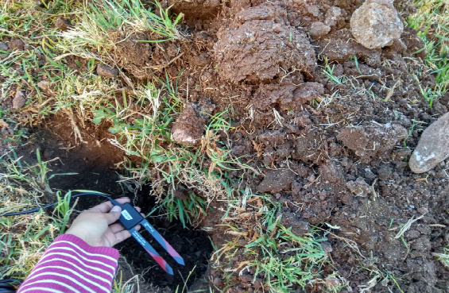

## Nodo Sensor / Nodo Climático

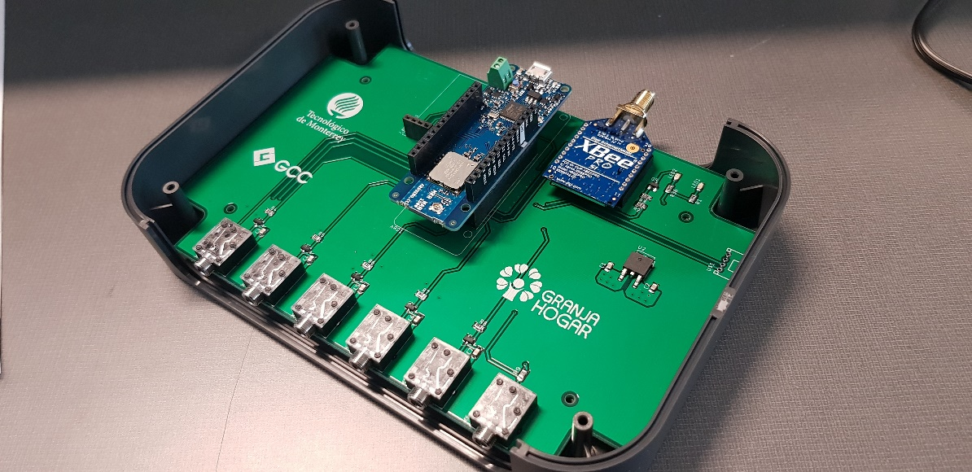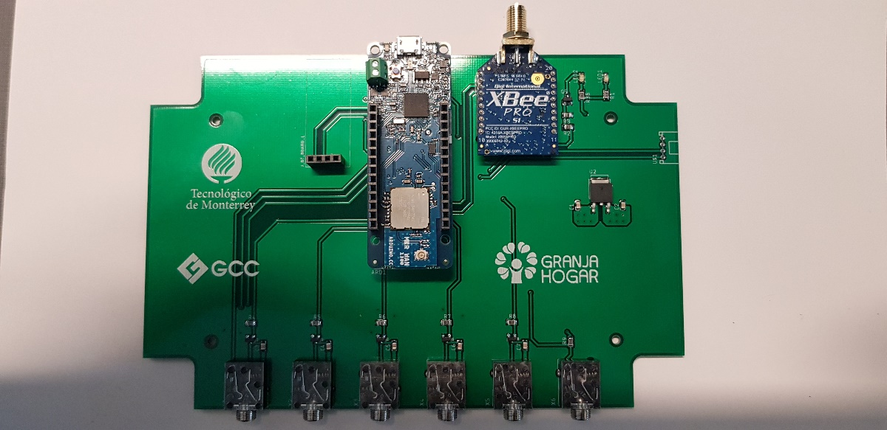

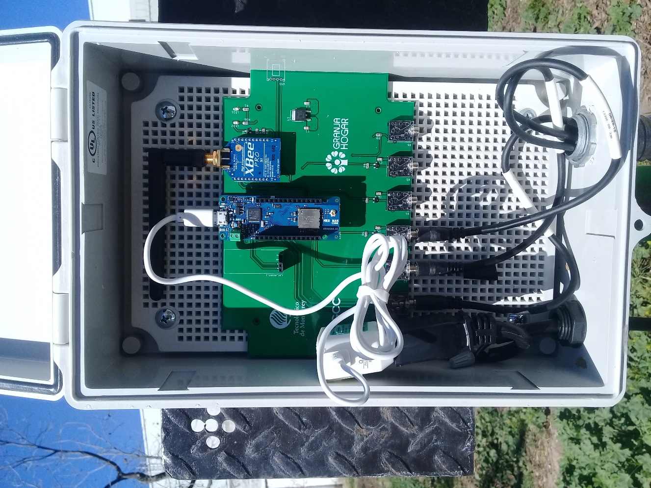

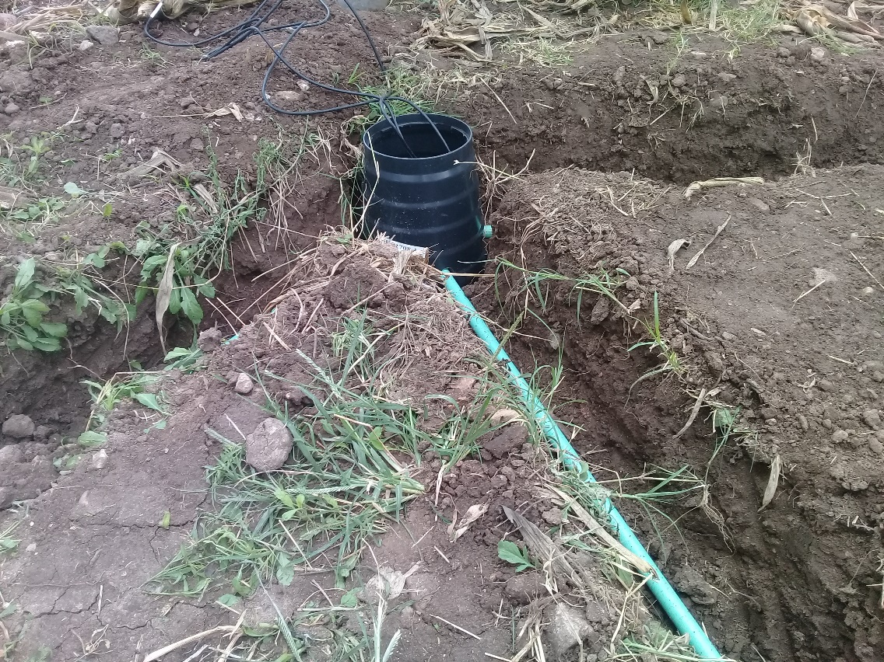

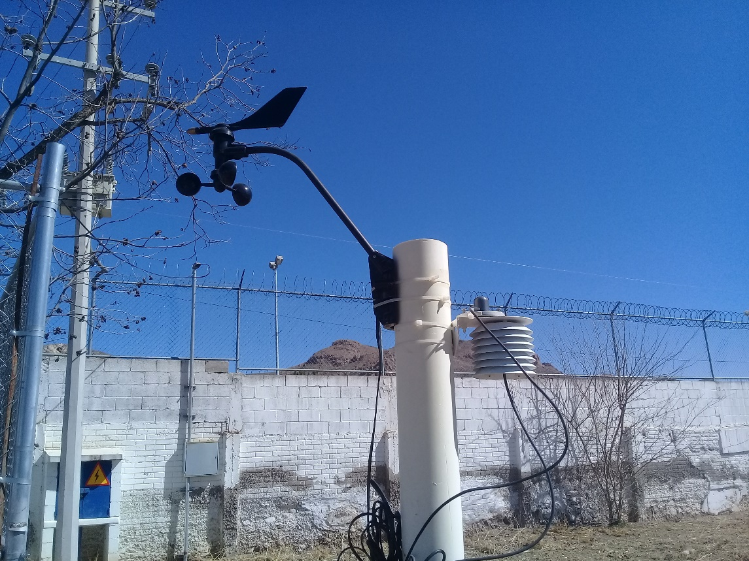

## C.3. Nodo Controlador

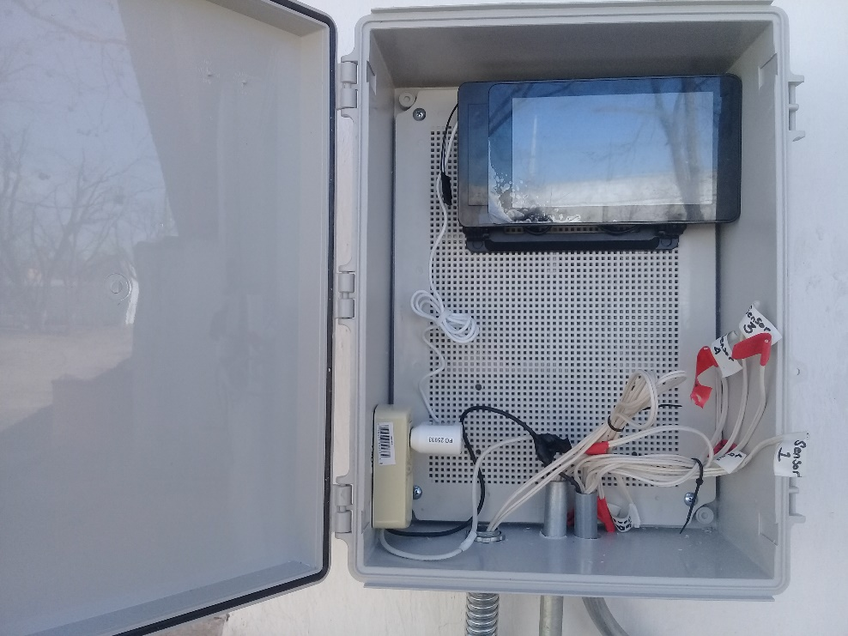

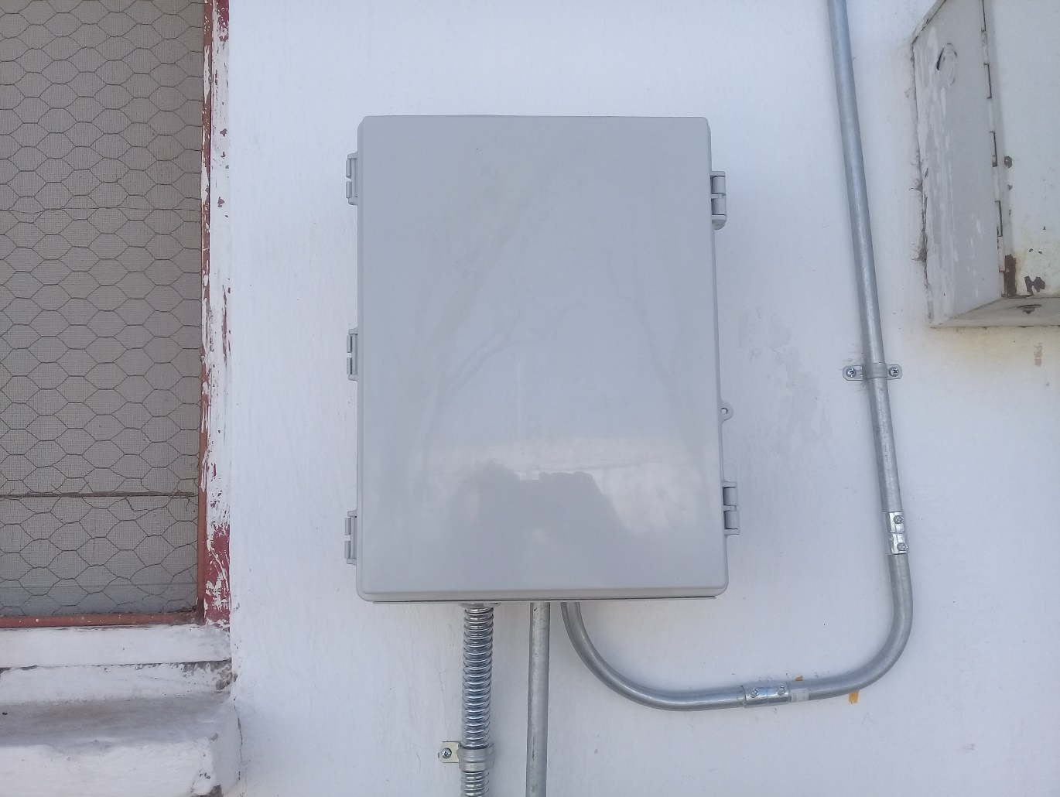

## C.4. Nodo Actuador

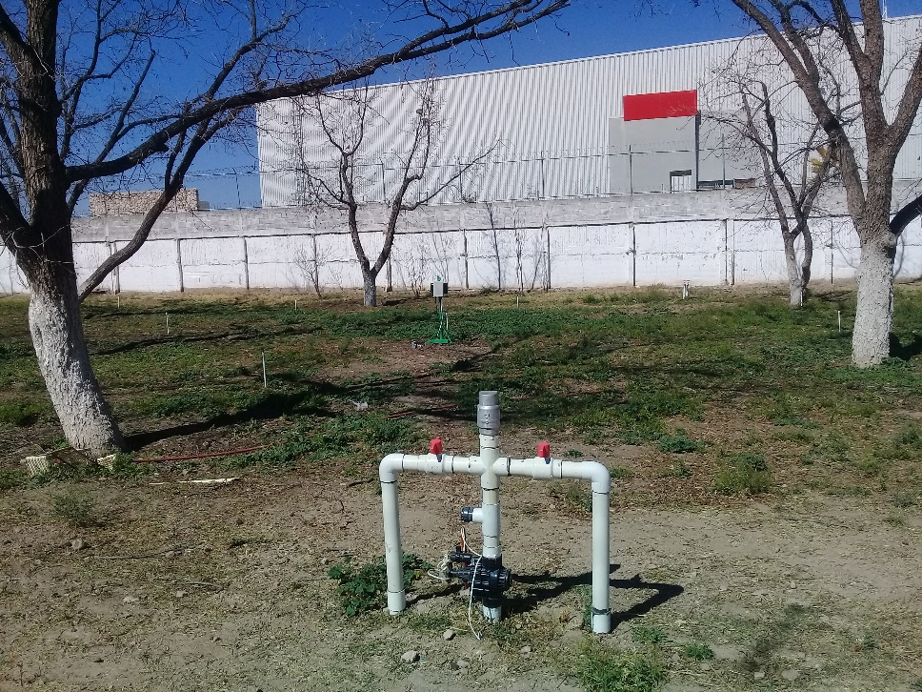

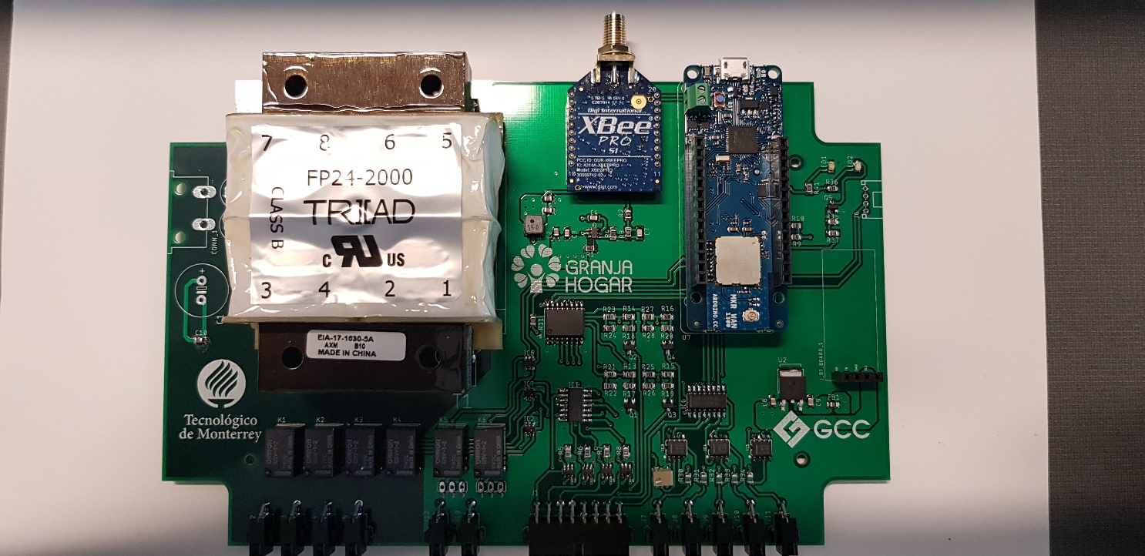

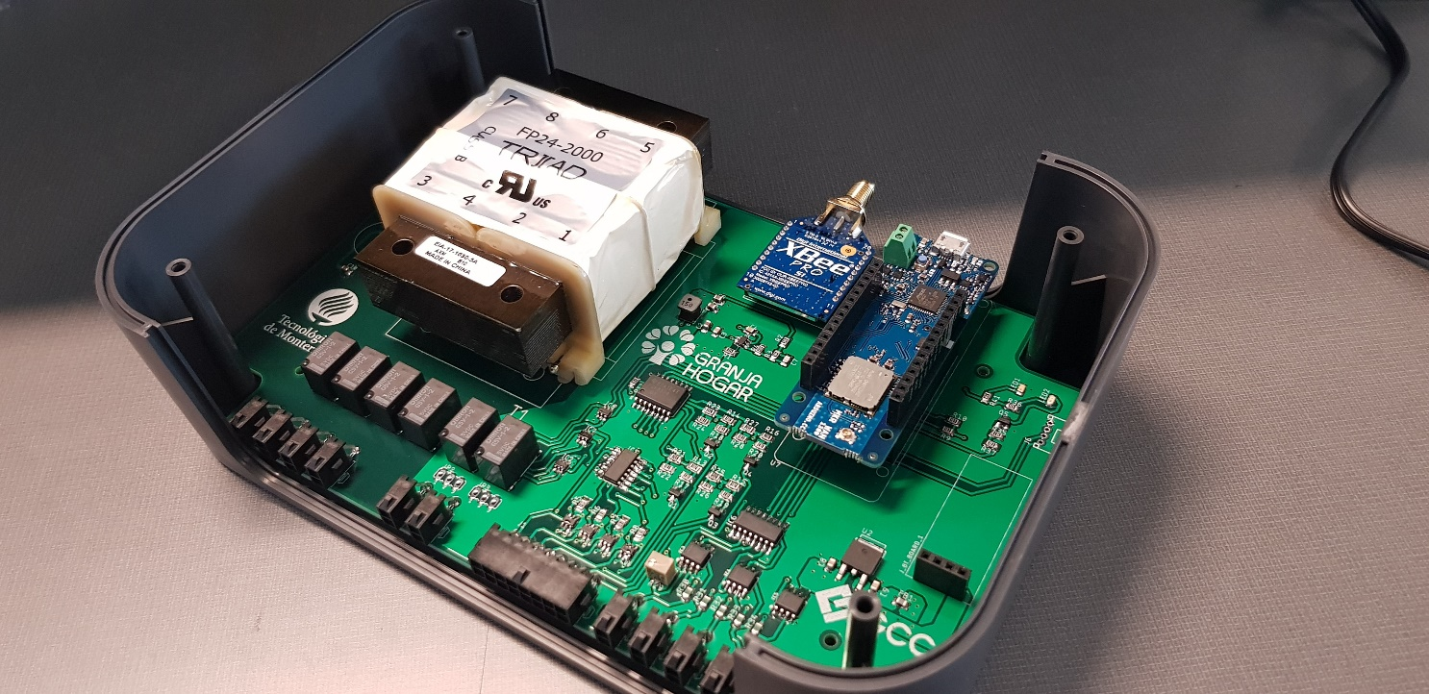

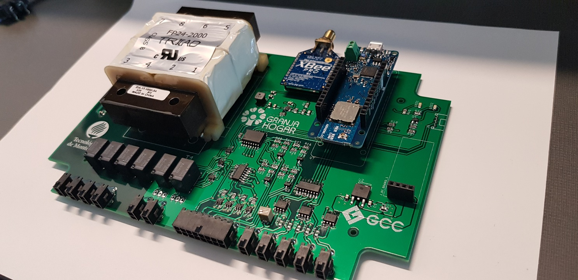

1. Matlab es un producto desarrollado por Mathworks <http://www.mathworks.com>